Walk ‘n Stop
Een applicatie ontworpen ter versterking van het sociaal netwerk van mensen met een verstandelijke beperking

Bachelorproef aangeboden door
Ruben Robbeets
tot het behalen van de graad van
Bachelor in orthopedagogie

Interne begeleider: Voornaam Naam
Externe begeleider: Titel Voornaam Naam
Externe medebegeleider: Titel Voornaam Naam

Bachelorproef
Professionele Opleidingen
Studiegebied Sociaal-Agogisch Werk

Academiejaar 2018-2019

ABSTRACT BACHELORPROEF

Opleiding:
 | Voornaam | Naam
Student: | Ruben | Robbeets
Externe begeleider: | / | /
Interne begeleider:  bachelorproefbegeleider | Lieven | Fierens
Titel bachelorproef | Walk ’n Stop.  Een applicatie ontworpen ter versterking van het sociaal netwerk van mensen met een verstandelijke beperking
Ik geef de toestemming dat mijn digitale bachelorproef gratis online ter beschikking wordt gesteld:

via bibliotheekcatalogus binnen LIMO (Odisee)
internetbreed (open archive)

bachelorproef moet vertrouwelijk blijven op vraag van de externe begeleider voor ….. jaar

Datum: / / Handtekening:

Kern-/ trefwoorden bachelorproef:
(Som een 5-tal kern-/trefwoorden op die aansluiten bij het onderwerp van je bachelorproef)

- Sociaal netwerk
- Verstandelijke beperking
- Applicatie
- Netwerkversterking
- Buurt

Onderzoeksvraag:
Het doel van het project Walk ’n Stop is het ontwerpen van een applicatie die ervoor zorgt dat mensen met een verstandelijke beperking die residentieel verblijven (meer) in contact komen met de buurtbewoners. Dit zorgt ervoor dat het sociaal netwerk van deze mensen uitgebreid en versterkt wordt.

Korte samenvatting bachelorproef:
Een persoon heeft een verstandelijke beperking als er aan een aantal criteria wordt voldaan. Zo moet er een significante beperking zijn in het intellectueel functioneren en in de adaptieve vaardigheden van deze persoon. Hiervoor wordt onder andere de WISC-verdeling gebruikt. De beperkingen moeten ontstaan zijn voor het achttiende levensjaar. Dit komt ook naar voor in de sociaal-emotionele ontwikkeling van de mensen met een verstandelijke beperking. Zo zullen zij er langer over doen om naar een volgende ontwikkelingsfase te gaan en zullen zij sneller hun eindfase hebben bereikt.
Het sociaal netwerk van mensen met een verstandelijke beperking is eerder beperkt. Veel van deze mensen vallen terug op familie of hulpverlening. Dit komt zowel uit de literatuur als uit mijn onderzoek naar voor. In het Perspectiefplan2020 van minister Jo Vandeurzen staat dat de kwetsbare burger meer beroep moet kunnen doen op de meer weerbare burger. Om dit inclusief werken te volmaken, moet hun sociaal netwerk uitgebreid worden.
Een sociaal netwerk wordt door Smit en Van Gennep omschreven als alle mensen die activiteiten verrichten met een persoon en daarnaast ook alle mensen die belangrijk zijn voor die persoon. Later voegde Baars, Dekkers en Uffing daar nog 2 zaken aan toe, namelijk de duurzaamheid van de relaties en het vervullen van ondersteuningsbehoeften. Een sociaal netwerk heeft verschillende functies. Eén van de belangrijkste functies daarvan is dat in tijden van nood beroep op kan gedaan worden op dit netwerk. Dit is terug te vinden in de beschrijving van Baars, Dekkers en Uffing en wordt sociaal kapitaal genoemd. Daarom is het belangrijk om te focussen op het uitbouwen van een (breder) sociaal netwerk. Het bevordert de Kwaliteit van Leven van een persoon.
Om een netwerk in stand te houden is het wederkerigheidsprincipe van belang. Zowel burgers als mensen met een beperking moeten hierbij geven en ontvangen. Het is een wisselwerking waarbij het een het ander oproept. Dit proces zorgt er voor dat er verplichtingen ontstaan ten opzichte van elkaar en zorgt op die manier voor verbinding.
Om het sociaal netwerk van mensen met een verstandelijke beperking uit te breiden en/ of te versterken, wil ik een applicatie ontwerpen voor de smartphone. Deze applicatie zorgt ervoor dat de mensen met een beperking die een wandeling gaan maken, ergens in de buurt een tussenstop kunnen maken voor bijvoorbeeld een sanitaire stop of een babbel. Mensen in de buurt van voorzieningen kunnen via de applicatie hun huis openstellen om de wandelaars te ontvangen.
Naast het feit dat de modale burger openstaat om in contact te komen met mensen met een verstandelijke beperking kwamen tijdens mijn onderzoek een aantal ontwerpeisen naar boven. Er werden testimonials geïmplementeerd om te voldoen aan de wederkerigheid. Daarnaast zijn veel burgers onzeker over de omgang met mensen met een beperking. Daarom werd een chatfunctie geïntroduceerd. Burgers kunnen via deze chat een gesprek aangaan met de wandelaar of de begeleider van die wandelaar. In de app is ook een kalender terug te vinden. Op deze kalender kunnen de buurtbewoners aangeven op welke momenten zij iemand willen ontvangen in hun huis. Uit zowel de enquête die ik afnam bij de modale Vlaming als uit de interviews met de mensen met een verstandelijke beperking kwam naar voor dat zij willen weten wat ze kunnen verwachten. Daarom kunnen de burgers in de applicatie aangeven wat zij aanbieden (bv. toilet voor een sanitaire stop).

Dit project heeft het potentieel om een meerwaarde te zijn voor mensen met een verstandelijke beperking om hun sociaal netwerk uit te breiden of te versterken. De applicatie is echter niet ontworpen. Dit komt doordat er geen applicatiebouwer werd gevonden. De studenten van Toegepaste informatica van Odisee Brussel werden gecontacteerd, maar daar heeft niemand voor dit project gekozen. De applicatie laten ontwikkelen, kan al snel meer dan 15 000 euro kosten. Omwille van het gebruik van externe informatiebronnen en de geavanceerde functies. De lay-out van de applicatie met zijn functies, is wel gemaakt.

Referentielijst:
American Psychiatric Association. (2013). Diagnostic and statistical manual of mental disorders. Fifth Edition. DSM-5. Washington: Author.
Anysurfer checklist. (2019). Opgehaald van Anysurfer voor een toegankelijk internet : https://www.anysurfer.be/nl/in-de-praktijk/checklist
Bredewold, F. (2014). Lof der oppervlakkigheid. Amsterdam: Vangennep.
Došen, A. (2008). Psychische stoornissen, gedragsproblemen en verstandelijke handicap. Een integratieve benadering bij kinderen en volwassenen. Van Gorcum BV.
Vandeurzen, J. (2010, juli 9). Perspectief 2020: Nieuw ondersteuningsplan voor personen met een handicap. Opgehaald van VAPH: https://www.vaph.be/documenten/perspectiefplan-2020-nieuw-ondersteuningsplan-voor-personen-met-een-handicap
E-mailadres:
Ruben.robbeets@gmail.com

Voorwoord
Deze bachelorproef kadert zich in het behalen van mijn diploma Bachelor in de Orthopedagogie aan Odisee Hogeschool campus Dilbeek. Dit project is gestart in het voorjaar van 2018 en eindigt eind mei 2019.
Door mijn wetenschapsverleden ben ik altijd geïnteresseerd geweest in het bouwen van applicaties en IT toepassingen. Daarom heb ik ervoor gekozen om voor mijn bachelorproef zo’n project te ondernemen. Daarnaast heb ik tijdens mijn studies altijd positieve ervaringen gehad met mensen met een verstandelijke beperking. Ik heb er dus voor gekozen om mij in dit onderwerp te verdiepen en een applicatie te bouwen voor mensen met een verstandelijke beperking.
Ik heb deze bachelorproef alleen geschreven en ben de uitdaging alleen aangegaan. Ik kon dit project echter niet zonder de hulp van een aantal anderen tot een goed einde brengen. Ik zou daarom graag iedereen bedanken die deelnam aan mijn enquête. Ik wil graag ook een aantal mensen afzonderlijk bedanken. Met name de mensen die hielpen bij het verspreiden van mijn enquête, de residentiele voorziening waar ik mijn interviews mocht afnemen, de mensen die de tijd namen om mijn bachelorproef na te lezen en in het bijzonder, mijn bachelorproefbegeleider, Lieven Fierens, die mij gedurende dit hele project heeft begeleid.

Inhoud
ABSTRACT BACHELORPROEF 2
Voorwoord 6
Inleiding 11
Voorstelling van de projectaanvraag 12
Voorstelling van de voorziening/projectaanvrager 12
Projectdoelstelling 12
Deel 1 Theoretisch luik 13
1.1 Inleiding 13
1.2 Methode van literatuurstudie 13
1.2.1 Zoekstrategie 13
1.3 Literatuurstudie 14
1.3.1 Verstandelijke beperking 14
1.3.2 Sociaal-Emotionele ontwikkeling 16
1.3.3 Perspectiefplan 2020 17
1.3.4 Sociaal netwerk 18
1.3.5 Voorzieningen en sociaal netwerk 21
1.3.6 Community building 23
1.3.7 Geven en ontvangen 24
1.3.8 Toegankelijkheid smartphone 27
1.4 Besluit theoretisch luik 29
Deel 2 Onderzoeksmatig luik 30
2.1 Inleiding 30
2.2 Onderzoeksmethoden 30
2.2.1 Participanten 30
2.2.2 Instrumenten 31
2.3 Resultaten 32
2.3.1 Interviews mensen met een verstandelijke beperking 32
2.3.2 Interview begeleiders 33
2.3.3 Enquête 34
2.4 Discussie 35
2.4.1 Interviews mensen met een verstandelijke beperking 35
2.4.2 Interview begeleiders 36
2.4.3 Enquête buurtbewoners 37
2.5 Besluit 41
2.5.1 Interviews mensen met een verstandelijke beperking 41
2.5.2 Interview begeleiders 42
2.5.3 Enquête 42
Deel 3 Product 43
3.1 Ontwerpeisen: link theorie, onderzoek en praktijk 43
3.1.1 Literatuurstudie 43
3.1.2 Interviews 43
3.1.3 Enquête 44
3.2 Testfase 44
3.2.1 Basistaal weergeven 45
3.2.2 Titel 45
3.2.3 Hint invoegen 45
3.2.4 Aangepaste bediening 46
3.2.5 Bedieningsknoppen 46
3.2.6 Kleurcontrast 47
3.2.7 Visuele ondersteuning 47
3.2.8 Pictogrammen 48
3.2.9 Zoekfunctie 48
3.2.10 Terugknop 48
3.3 Optimalisatie 49
3.3.1 Basistaal weergeven 49
3.3.2 Titel 49
3.3.3 Hint invoegen 50
3.3.4 Aangepaste bediening 50
3.3.5 Bedieningsknoppen 50
3.3.6 Kleurcontrast 51
3.3.7 Visuele ondersteuning 51
3.3.8 Pictogrammen 51
3.3.9 Zoekfunctie 52
3.3.10 Terugknop 52
3.4 Eindproduct 52
Deel 4 Algemeen besluit 55
Deel 5 Bibliografie 56
Deel 6 Bijlage 61
6.1 Bijlage 1: Interview mensen met verstandelijke beperking 61
6.2 Bijlage 2: Enquête 69
6.3 Bijlage 3: Product 79

Inleiding
Als mensen met een verstandelijke beperking hulp nodig hebben, dan doen zij vaak beroep op familie en/ of hulpverlening (Nuyts, 2017). Dit komt doordat het sociaal netwerk van deze mensen eerder beperkt is. Een beperkt sociaal netwerk komt dan weer niet overeen met het Perspectiefplan2020 van minister Vandeurzen. In het Perspectiefplan2020 staat dat de kwetsbare burger meer beroep moet kunnen doen op de meer weerbare burger in plaats van meteen naar de hulpverlening te stappen (Vandeurzen, 2010). Met andere woorden, misschien kan jouw buurman bijvoorbeeld voor jou naar de winkel gaan en moet je daarvoor geen hulpverlening inschakelen. Hier komt het belang van een goed sociaal netwerk naar voor. Aangezien mensen met een verstandelijke beperking dit meestal niet hebben (Nuyts, 2017), moet hun sociaal netwerk uitgebreid of versterkt worden. Walk ’n Stop is daarvoor ontwikkeld. Walk ’n Stop is een applicatie voor de smartphone die ervoor zorgt dat mensen met een verstandelijke beperking die residentieel verblijven meer in contact kunnen komen met de buurtbewoners van de voorziening waar ze verblijven. De buurtbewoners kunnen in de app aangeven of ze hun huis beschikbaar stellen als tussenstop. Zo kunnen mensen met een verstandelijke beperking die een lange wandeling maken in de buurt van hun voorziening, hun wandeltocht hierop afstellen. Zij kunnen dan op een op vooraf bepaald tijdstip even binnenspringen bij een buurtbewoner om een sanitaire stop te maken, een koffie te drinken of een babbeltje te slaan. Op deze manier ontstaan er contacten die de basis kunnen vormen van een langdurige relatie. Doch is ook het belang van vluchtige contacten is niet te onderschatten. In de komende hoofdstukken schrijf ik het literatuur- en praktijkonderzoek neer. Hierin zal ik verschillende onderwerpen behandelen zoals sociaal netwerk, het huidig beleid, wederkerigheid, etc. In de laatste hoofdstukken kom ik tot ontwerpeisen voor de applicatie en het uiteindelijke product.

Voorstelling van de projectaanvraag

Voorstelling van de voorziening/projectaanvrager
De projectvraag werd opgesteld door Lieven Fierens, praktijklector verbonden aan de opleiding Bachelor in de Orthopedagogie. Deze opleiding wordt ingericht door Odisee Hogeschool op Campus Dilbeek. Mijnheer Fierens is een van de docenten Agogisch Werken, gespecialiseerd in alles wat met computers en ICT te maken heeft binnen het ruime orthopedagogische werkveld. Zo werkte hij bijvoorbeeld mee aan de ontwikkeling van Inclusieweb.be. Als je het diploma opleiding Bachelor in de Orthopedagogie haalt, dan studeer je af als opvoeder-begeleider. Als opvoeder-begeleider zal je hulp en ondersteuning bieden aan kwetsbare mensen, zowel kinderen, jongeren als volwassenen. Deze personen hebben gedurende een korte of langere periode begeleiding nodig. Dit kan in hun woonsituatie of leefsituatie zijn, maar ook in hun dagelijkse dagbesteding.
Het idee van de Walk ’n Stop app komt oorspronkelijk van een oud-studente Kyala Tassenoy. Naar aanleiding van een examenvraag rond een innovatieve ICT toepassing rond community building, bedacht Kyala het principe van de ‘Walk ’n Stop’-app. Het idee was dermate goed dat het potentieel had om verder uitgewerkt te worden binnen een bachelorproef.

Projectdoelstelling
Het doel van het project Walk ’n Stop is het ontwerpen van een applicatie die ervoor zorgt dat mensen met een verstandelijke beperking in residentiële verblijven (meer) in contact komen met de buurtbewoners van hun voorziening. Dit zorgt ervoor dat het sociaal netwerk van deze mensen uitgebreid en versterkt wordt.

Theoretisch luik

Inleiding
In het theoretisch luik zal ik een literatuurstudie voeren. Deze literatuurstudie dient om onder andere een goed en breed beeld te krijgen van (mensen met) een verstandelijke beperking en het sociaal netwerk van een persoon. Vragen zoals: Wat kan ik verstaan onder ‘mensen met een verstandelijke beperking’, is het effectief nodig om rekening te houden met deze beperking, verschillen zij van een persoon zonder verstandelijke beperking, wil ik graag beantwoorden. Kortom ik wil graag een brede achtergrond aan informatie verzamelen rond zulke mensen en hun specifieke noden en behoeften met betrekking tot (online) hulpverlening, zoals het gebruik van applicaties. Daarnaast is het ook niet onbelangrijk om meer te weten te komen over sociale netwerken en alles wat hierbij komt kijken. Hebben wij wel een sociaal netwerk nodig? Wat zegt het (huidig) beleid hierover? In het komende deel schrijf ik de verzamelde informatie neer.

Methode van literatuurstudie

Zoekstrategie
Tijdens het opzoekwerk heb ik een aantal zoektermen ingegeven in online zoekmachines. Zo kwamen er een aantal grote thema’s naar boven zoals sociaal netwerk, verstandelijke beperking, applicaties (in de hulpverlening), smartphone, etc.
Het viel hierbij op dat het niet gemakkelijk is om het achterliggende onderzoek naar reeds bestaande applicaties terug te vinden. In de meeste gevallen werd het achterliggende onderzoek niet openbaar gepubliceerd. Cloudina wou bijvoorbeeld enkel iets vertellen over hun onderzoek in een face-to-face gesprek. BlueAssist behoort bijvoorbeeld tot Cloudina.
Verder vond ik het ook opvallend dat de zoekterm ‘sociaal netwerk’ meer dan 6 keer zoveel resultaten oplevert dan de zoekterm ‘verstandelijke beperking’. Dit kan echter liggen aan het feit dat de term ‘beperking’ pas sinds enkele jaren gebruikt wordt. Vroeger werd veel vaker ‘handicap’ gebruikt. ‘Mentale handicap’ levert dan ook veel meer resultaten op. Dit geeft aan dat er veel te vinden is op het internet over het sociaal netwerk en/of dat de term ‘beperking’ (nog) niet is ingeburgerd.
Voor dit project ben ik ook een aantal mensen beginnen volgen op Twitter. Het ging hier vooral om onderzoekmedewerkers, docenten, mediapedagogen, social innovators… Sommigen van hen tweeten regelmatig interessante apps of onderzoeken waar zij al dan niet aan meewerken. Zo kon ik op de hoogte blijven van nieuwe applicaties of onderzoeken die ter beschikking kwamen.
De verzamelde informatie heb ik samengebracht in de literatuurstudie. De literatuurstudie werd opgebouwd aan de hand van thematische hoofdstukken. Hierbij hield ik rekening met de relevantie van de informatie. Sommige thematieken werden verplaatst naar respectievelijk het onderzoeksluik (deel 2) en het product (deel 3).

Literatuurstudie

Verstandelijke beperking

Definitie
De American Association on Intellectual and Developmental Disabilities (AAIDD) is al zeer lange tijd toonaangevend in het definiëren van verstandelijke beperkingen. Zij publiceerden voor het eerst een handboek over verstandelijke beperkingen in 1921. Elf edities later werd in 2010 de volgende definitie opgenomen:
“Een verstandelijke beperking wordt gekenmerkt door significante beperkingen zowel in het intellectuele functioneren als in het adaptief gedrag zoals dat tot uitdrukking komt in conceptuele, sociale en praktische adaptieve vaardigheden. Deze beperkingen ontstaan vóór de leeftijd van 18 jaar.” (Schalock, 2010)
De definitie in de meest recente versie van de Diagnostic and Statistical Manual of Mental Disorders, Fifth Edition (DSM-5) sluit daarbij aan:
“Een verstandelijke beperking is een stoornis die ontstaat tijdens de ontwikkelingsperiode en die zowel beperkingen in het intellectuele functioneren omvat als beperkingen in het adaptieve functioneren op conceptueel, sociaal en praktisch vlak.” (American Psychiatric Association, 2013)

Beschrijving
In de zorgsector zijn er een aantal classificatiesystemen beschikbaar voor mensen met een verstandelijke beperking. De American Association on Mental Retardation (AAMR), in 2007 omgevormd tot de American Association on Intellectual and Developmental Disabilities (AAIDD) (Schalock, 2010), hanteert drie criteria voor de diagnose van een verstandelijke beperking.
- Er moeten significante beperkingen zijn in het intellectuele functioneren.
- In de adaptieve vaardigheden moeten er significantie beperkingen aanwezig zijn. Deze hangen samen met intellectuele beperkingen. Ze zijn dus niet te wijten aan een andere stoornis of belemmering afkomstig uit de omgeving.
- Het ontstaan van de beperking moet voor het achttiende levensjaar liggen.
Bovenstaande drie criteria vormen als het ware de basis om de ‘diagnose’ voor een verstandelijke beperking te stellen.
Zoals eerder vermeld gaat het dus om een beperking van het algemeen intellectueel functioneren. Hieronder vallen onder andere de denkprocessen. Denk hierbij aan het opdoen van informatie, een betekenis geven aan diezelfde informatie tijdens het verwerkingsproces, en het bewaren en reproduceren van de info. In de DSM-5 (American Psychiatric Association, 2013), een classificatiesysteem voor psychische stoornissen, wordt het intellectueel functioneren onderverdeeld in verschillende categorieën. Hiervoor gebruiken ze de WISC-normaalverdeling zoals te zien op onderstaande foto (WISC normaalverdeling).
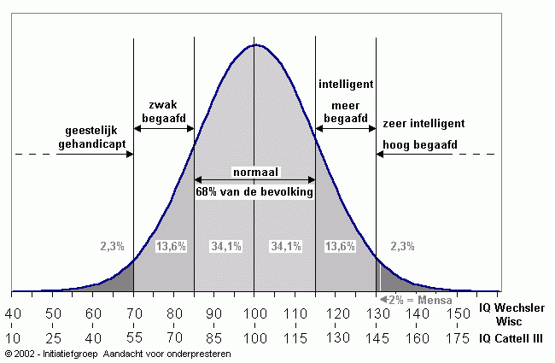
Figuur 1: WISC-normaalverdeling. Overgenomen van Normale verdeling: verdeling IQ-scores over populatie door KHLeuven, 2019
- Zwakbegaafd: IQ tussen 70/75 en 85/90.
- Lichte verstandelijke beperking: IQ tussen 50/55 en 70.
- Matige verstandelijke beperking: IQ tussen 35/40 en 50/55.
- Ernstige verstandelijke beperking: IQ tussen 20/25 en 35/40.
- Diepe verstandelijke beperking: IQ lager dan 20/25.
Een laag IQ (lager dan 70/75) is een vereiste voordat de diagnose kan gesteld worden dat iemand verstandelijk beperkt is, maar is geen voldoende voorwaarde.
Adaptief gedrag is een verzamelbegrip. Het groepeert alle conceptuele, sociale en praktische vaardigheden die een persoon nodig heeft om in het dagelijkse leven te kunnen functioneren. Het aanpassen aan veranderende omstandigheden hoort zo bijvoorbeeld ook onder het adaptief gedrag.
Conceptuele vaardigheden hebben te maken met het hanteren, het lezen en het schrijven van taal. Ook het begrip van geld, en het plannen en overzien van dagelijkse activiteiten vallen hieronder.
Tot sociale vaardigheden behoren onder meer het handelen vanuit verantwoordelijkheidsbesef, het hanteren van interpersoonlijk contact, negatieve beïnvloedingen zoals beïnvloedbaarheid en lichtgelovigheid kunnen inschatten en hier weerstand aan bieden, het zich houden aan geldende regels en wetten en het vermijden om in een slachtofferrol terecht te komen.
Activiteiten van het dagelijks leven (ADL) zoals aankleden, eten, hygiëne, zich verplaatsen; instrumentele activiteiten zoals maaltijdbereiding, huishoudelijke activiteiten, gebruik van telefoon, omgaan met geld, gebruikmaken van vervoer; vaardigheden met betrekking tot werk en het vermijden of voorkomen van gevaarlijke situaties, plaatsen we onder de noemer van praktische vaardigheden die iemand bezit (American Psychiatric Association, 2013).

Sociaal-Emotionele ontwikkeling
Het is niet eenvoudig om een exacte definitie te formuleren waarin de sociaal-emotionele ontwikkeling wordt beschreven, omdat er simpelweg geen eenduidige definitie bestaat. Zigler en Hodapp halen wel het volgende aan:
“Ontwikkeling houdt betrekkelijk voorspelbare veranderingen in interne mentale structuren in (bijvoorbeeld concepten) in de loop van de tijd, die het organisme leiden tot rijpheid. Die verandering is deels het gevolg van acties (mentaal en fysiek) van het organisme zelf, deels van acties van een veranderende omgeving… Sociaal-emotionele factoren hebben invloed op de transacties van persoon en omgeving” (van Gennep, 2008).
Naast Zigler en Hodapp zijn er anderen die een afzonderlijke beschrijving hebben gemaakt van enerzijds de sociale ontwikkeling en anderzijds de emotionele ontwikkeling (van Gennep, 2008);
Langeveld zei “Mensen worden niet geboren.” (Langeveld, 1980). Hij bedoelt hiermee dat wat een mens tot mens maakt, pas wordt opgewekt en gevormd als mensen dagelijks met elkaar in contact komen. Met andere woorden, zouden wij geboren worden en geïsoleerd leven, dan is er niets dat ons onderscheidt van dieren. De sociale ontwikkeling is dus het proces waarbij een persoon/ kind meer en meer zelfstandig deelneemt aan de samenleving. Dit in de omgang met anderen, maar ook met de gebruikelijke waarden en gewoonten van de gemeenschap waartoe het kind behoort.
Izard en Harris stellen dat het emotionele systeem wordt gezien als een primair motivationeel en adaptief systeem dat een wezenlijke rol speelt in de belevingswereld en het gedrag van een individu. Sommigen, zoals Collins en Depeu, gaan nog verder. Het emotionele systeem is een belangrijke factor in de ontwikkeling van de persoonlijkheid volgens hen. Eenvoudiger uitgelegd wil dit zeggen dat het afhankelijk is van het emotionele systeem van iemand hoe hij of zij ‘de wereld’ zal ervaren of beleven. Hoe hij of zij zal omgaan met deze ervaringen en zich hieraan zal aanpassen. Dit systeem is een dynamisch en zal veranderen naarmate men meer of minder in contact komt met andere mensen (Došen, 2008).
Het is van belang om aandacht te besteden aan de sociaal-emotionele ontwikkeling bij mensen met een verstandelijke beperking. Zeker wanneer het gaat om de begeleiding van deze mensen. Als er een goede afstemming is tussen de begeleiding en de ontwikkelingsaspecten, zal er ook een betere ondersteuning zijn van de psychische gezondheid. Het is dan ook logisch dat er eerst een goed zicht moet zijn op de ontwikkelingsaspecten. Voor de sociaal-emotionele ontwikkeling bestaan er een aantal instrumenten om dit te meten: De neuropsychologische benadering van Luria, de ego (sociale) ontwikkeling van Erikson, de cognitieve ontwikkeling van Piaget, de hechtingsontwikkeling van Bowlby, etc. Došen heeft De Schaal van de Emotionele Ontwikkeling ontworpen. Deze laatste zal verder worden besproken en uitgediept.
De verschillende ontwikkelingsmodellen volgen nagenoeg allemaal eenzelfde patroon. In deze verschillende modellen worden er namelijk een aantal fasen beschreven in de ontwikkeling. Kenmerkend voor elke fase zijn de specifieke gedragingen of behoeften van het kind. Došen (2008) stelde vast dat er bepaalde ontwikkelingen samenvielen. Hij heeft een soort synthese gemaakt om zo tot een eigen ontwikkelingsmodel te komen, bestaande uit de volgende fasen:
- 1e fase: Adaptatiefase (0-6 maanden)
- 2e fase: Socialisatiefase (6-18 maanden)
- 3e fase: Eerste individuatiefase (18-36 maanden)
- 4e fase: Identificatiefase (3-7 jaar)
- 5e fase: Fase van de realiteitsbewustwording (7-12 jaar)
Een kind met een verstandelijke beperking doorloopt dezelfde fasen in zijn persoonlijkheidsontwikkeling als een kind zonder beperking. Het is echter wel zo dat er een verschil is tussen beide kinderen. Een kind met een verstandelijke beperking zal er vaker langer over doen om een bepaalde interne en/ of externe ervaring te verwerken en deze in te prenten. De mate van verwerking en inprenting verschillen ook. Došen (1988, 2008) stelde dat het afhankelijk is van het biologisch substraat en de omgevingsfactoren welk niveau een kind met verstandelijke beperking haalt in zijn persoonlijkheidsontwikkeling. Personen met een verstandelijke beperking zullen er dus langer over doen om naar een volgende ontwikkelingsfase te gaan en ook sneller hun ‘plafond’ bereiken. In de literatuur is terug te vinden dat mensen met een diep verstandelijke beperking hun ‘plafond’ zouden bereiken in de tweede fase en mensen met een ernstig tot matige verstandelijke beperking dit zouden doen in de derde fase. Dit wil niet zeggen dat, in sociaal opzicht, iemand met een ernstig verstandelijke beperking ‘slechter’ zou functioneren dan een normaal begaafd kind. Het is wel zo dat deze mensen zullen terugvallen op het gedrag van een peuter als zij in een veranderde situatie terechtkomen of in een situatie met een onoplosbaar probleem (Došen, 1988). Bij het bepalen van iemands sociaal-emotioneel niveau is het dus belangrijk om te kijken naar de momenten waarop ze het zwakst zijn. Dat is wanneer een persoon onder stress staat (Claes, et al., 2012).

Perspectiefplan 2020
Vlaams minister van Welzijn, Volksgezondheid en Gezin Jo Vandeurzen (2010) kiest voor een verandering die er al enige tijd zat aan te komen, maar nog niet doorbrak. Hij wil dat personen met een beperking volwaardige burgers zijn (burgerschapsparadigma). Burgers van wie de rechten, autonomie en capaciteiten gerespecteerd worden. De minister wil breken met het oude beeld dat personen met een beperking in de eerst plaats zorg- en hulpbehoevend zijn (medisch model). Zo stelde hij een nota ‘Perspectief 2020 – Nieuw ondersteuningsbeleid voor personen met een handicap’ op. Zoveel mogelijk gewoon in de samenleving en zo weinig mogelijk uitzonderlijk en afzonderlijk, is de basis van deze nota. De minister wil hiermee bereiken dat mensen met een beperking zo autonoom mogelijk deelnemen aan de samenleving. De samenleving draagt een deel van de verantwoordelijkheid en moet hen hierbij helpen. Het Vlaams Agentschap voor Personen met een Handicap (VAPH) heeft dit gevisualiseerd aan de hand van vijf concentrische cirkels. De persoon met een beperking is het middelpunt van de cirkels, zoals te zien is op figuur 2. De cirkels zelf zijn verschillende mogelijke bronnen van ondersteuning voor deze persoon. Deze cirkels of personen kunnen onafhankelijk maar ook door elkaar worden ingezet. Dit om zo goed mogelijk tegemoet te komen aan de (hulp)vraag van de persoon met een beperking.
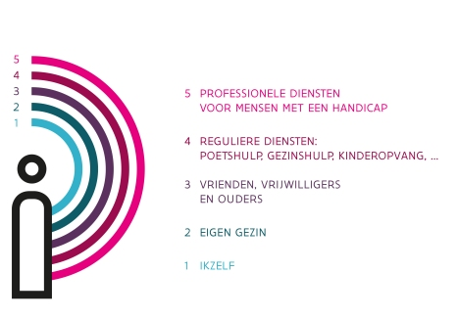
De eerste cirkel is zoals eerder gezegd de persoon zelf. Hier gaat het om zelfzorg. Zorg en ondersteuning die de persoon zelf opneemt. Denk hierbij bijvoorbeeld aan iemand die uit zichzelf zijn tanden poetst. De tweede cirkel draait rond de gebruikelijke zorg die iemand krijgt. Het is de dagelijkse zorg en ondersteuning die samenwonende gezinsleden aan elkaar geven. Ouders van jonge kinderen zullen hun kinderen bijvoorbeeld in bad steken. De derde cirkel staat voor de zorg en ondersteuning van familie, vrienden, kennissen die niet inwonend zijn. Hier kan je denken aan het klassieke voorbeeld: de melk is op en de winkels zijn gesloten, dus ga ik even bij de buren aankloppen. De vierde cirkel staat voor professionele zorg en ondersteuning voor alle burgers. Voorbeelden hiervan zijn gezinszorg, kinderopvang, Centrum voor algemeen welzijn (CAW), Huis van het Kind, … De vijfde en buitenste cirkel beschrijft de professionele zorg en ondersteuning die het VAPH vergoedt (VAPH, 2018) (Vandeurzen, 2010). Als we even kijken naar de Walk ’n Stop, dan zien we dat de buurtbewoners in cirkel drie voorkomen. Zij kunnen dus een zeer grote rol spelen in het opnemen van personen met een beperking in de samenleving.
Figuur 2: Vijf concentrische cirkels. Overgenomen van Van aanbodgestuurde naar vraaggestuurde zorg en ondersteuning door VAPH, 2018

Kwaliteit van Leven
Kwaliteit van Leven richt zich voornamelijk op wat iemand belangrijk en betekenisvol vindt in zijn leven en wordt uitgedrukt in mate van tevredenheid. Hierin zijn 3 basiscomponenten te onderscheiden. Een eerste basiscomponent is het welbevinden van een persoon op fysiek, emotioneel en materieel vlak. De tweede component is de onafhankelijkheid van een persoon. Bij deze component wordt zelfbepaling en persoonlijke ontwikkeling in acht genomen. De laatste basiscomponent is de sociale participatie. Belangrijk hierbij is dat naar sociale relaties, maatschappelijke participatie en rechten wordt gekeken. (Meijer & Snijders, 2018). In het sociaal participeren aan de samenleving kunnen de buurtbewoners een grote rol spelen.

Sociaal netwerk

Definitie
Een sociaal netwerk is een containerbegrip. Met andere woorden, er bestaat geen eenduidige definitie. Er zijn dan ook een aantal definities of omschrijvingen rond sociale netwerken terug te vinden in de literatuur. Hier worden twee definities besproken. Smit en Van Gennep (1999) omschrijven een sociaal netwerk als alle mensen die activiteiten verrichten met een persoon en daarnaast ook alle mensen die belangrijk zijn voor die persoon. Daar voegen Baars, Dekkers en Uffing (1990) nog 2 zaken aan toe. Enerzijds de duurzaamheid van de relaties en anderzijds het vervullen van ondersteuningsbehoeften.

Functies en kenmerken
Een sociaal netwerk heeft betrekking tot meerdere kenmerken. Deze kenmerken verschillen individueel van elkaar. Ze hebben ook elk hun eigen functie. In het verloop van deze paragraaf zullen enkele van deze functies worden beschreven samen met hun betekenis. Een eerste kenmerk van een sociaal netwerk is dat het cognitieve ondersteuning biedt. Dit wel zeggen dat er allerlei informatie wordt gegeven over zaken die men in het dagelijkse leven tegenkomt. Een tweede kenmerk betrekt zich tot het geven van affectieve ondersteuning. Hieronder verstaan we het geven van emotionele ondersteuning, het geven van liefde en waardering bij een persoon uit het netwerk. Een volgend kenmerk van een sociaal netwerk is het behoudt van een sociale identiteit. Je krijgt een sociale identiteit doordat je deel uitmaakt van verschillende groepen en daar ook verschillende rollen opneemt. In de Chiro ben je misschien de leider in een groep, terwijl je je op school in groepswerken eerder op de achtergrond houdt. Uiteraard biedt een sociaal netwerk ook instrumentele ondersteuning. Je sociaal netwerk biedt praktische hulp in zowel noodsituaties als in het alledaagse leven. Denk bijvoorbeeld aan de buur die je een paar eieren uitleent wanneer alle winkels gesloten zijn. Een laatste kenmerk, is het feit dat een sociaal netwerk sociale isolatie tegengaat. Het biedt dus ook sociale contacten aan waardoor je sociaal netwerk kan uitbreiden. Kortom, je krijgt dus op heel veel verschillende domeinen algemene of specifieke ondersteuning van je sociaal netwerk.
Mensen leven binnen settings in hun omgeving. Settings zijn fysieke en sociale situaties die zich voordoen en waar een persoon zich in kan bevinden. Dit kan samen met anderen zijn. Enkele voorbeelden zijn: Op school, bij vrienden, in een sportclub, bij familie, etc. Settings zijn eigen bij een bepaalde leeftijd en cultuur. Door het leven in dergelijke sociale en fysieke situaties krijgen we een sociale positie. Naast deze sociale positie krijgen we ook de kans om ons te ontwikkelen en om waardering te krijgen. Zo is er een verschil tussen het leven in een gesegregeerde instelling en het bezoeken van een beschutte werkplaats. Het leidt tot andere verwachtingspatronen dan wanneer men woont in de samenleving of een gewone werkplaats bezoekt. Dat verschillend verwachtingspatroon brengt andere kansen voor groei en ontwikkeling met zich mee. Dit is ook zo voor school, ontspanning en andere situaties. Naar een ‘gewone’ school gaan leidt tot een andere sociale rol dan wanneer iemand naar een school voor buitengewoon onderwijs gaat. Bij sociale rollen wordt er gekeken in hoeverre iemand deelneemt in, voor zijn leeftijd en cultuur, typische situaties en welke toegang iemand heeft tot publieke diensten (Buntinx, 2003).
Steyaert (2012) stelt dat reeds vanaf de oorsprong van de sociologie gedachten geschreven wordt over het belang van sociale netwerken. Een belangrijke bron van solidariteit en betrokkenheid in de samenleving komt door relaties tussen burgers en de sociale cohesie die daaruit voortkomt. Dit werd al in de negentiende eeuw onderkend. Het duurde tot het midden van de twintigste eeuw voordat het belang van sociale relaties aanzien werd als rijkdom, een sociaal kapitaal (Leeuw, 2001). Sociaal kapitaal heeft enerzijds te maken met de sociale netwerken waarover een individu of gemeenschap beschikt, en refereert anderzijds aan het vertrouwen en de wederkerigheid die vervat zit in deze sociale netwerken. Later meer over dit laatste. Sociaal kapitaal verwijst met andere woorden naar het basisidee dat sociale netwerken een waarde hebben, zowel voor individuen, voor gemeenschappen als voor de samenleving in zijn geheel. Zo kan iemands sociaal kapitaal bijvoorbeeld bestaan uit vrienden, familie, buren, en andere mensen met wie men een vertrouwensband heeft. Je kan dit sociaal kapitaal ook opbouwen. Wanneer je informatie nodig hebt over iets of wanneer je het moeilijk hebt, kan je beroep doen op je sociaal kapitaal. Het sociaal kapitaal wordt ingezet om doelen te bereiken. Men duskan terugvallen op elkaar op elkaar in een samenleving waar een grote sociale cohesie heerst, waar er hechte relaties zijn tussen burgers. Dit is niet alleen een belangrijke bron van vertrouwenscontacten voor het individu, maar is ook van belang voor de algehele samenleving. Een maatschappij die over veel sociale netwerken beschikt en waar mensen samenwerken om iets te bereiken, word dan beschouwd als een samenleving die rijk is aan sociaal kapitaal (Buffel & Verté, 2009).
Om dit toe te passen op dit project haal ik er graag een onderzoek bij van de Ichtus Hogeschool te Rotterdam (Touwen, 2002). Uit hun onderzoek bleek namelijk dat personen met een verstandelijke beperking veel behoefte hebben aan de ondersteunende functies die ik in de vorige paragraaf heb opgesomd. Over het algemeen wordt er aan hun noden niet voldaan. Ik zal dit toelichten aan de hand van de affectieve ondersteuning. Mensen met een mentale beperking hebben vaak veel behoefte aan lichamelijk contact. Vaak zullen zij deze behoefte invullen met hun ouders of andere familieleden die ze heel goed kennen. Het is zo dat uit het onderzoek bleek dat deze functie niet altijd volledig wordt ingevuld. De behoefte aan lichamelijk contact is groter dan dat ze krijgen/ hebben.
Een apart onderdeel van lichamelijk contact is seksualiteit. Daar is nog weinig onderzoek naar gevoerd bij mensen met een verstandelijke beperking. Het werd dan ook lang genegeerd bij mensen deze mensen (Douma, Bergh, & Hoekman, 1998). Toch heeft iedereen recht op seksualiteitsbeleving. Of je nu een beperking hebt of niet (Wiese, 2006). Mensen met een mentale beperking hebben minder ervaring dan mensen zonder beperking, zo blijkft uit een onderzoek van McCabe (1999). Seksualiteit vormt bij mensen met een mentale beperking geen essentieel deel van hun leven. McCabe onderzocht samen met Cummins (1996) 80 personen (30 met verstandelijke beperking en 50 zonder verstandelijke beperking). Daaruit bleek dat mensen met beperking op vlak van seksuele betrekking en intimiteit lager scoren, maar hoger op soa’s en zwangerschappen. Relatie is een begrip dat voor iedereen verschillend is (Bosch & Suykerbuyck, 2000). Er is slechts een minderheid van de mensen met een verstandelijke beperking die kan benoemen waarom ze een persoon graag zien of er van houden. Volgens Lesseliers en Van Hove (2002) komt dit omdat er met deze mensen geen ernstig gesprek wordt gevoerd over hun seksuele en relationele gevoelens. Mensen met een verstandelijke beperking beschrijven hun gevoelens dan ook door gedragingen die uit die gevoelens voortvloeien. Hierbij komt dan nog eens dat mensen met een mentale beperking vaak te weinig weten over hoe een relatie beginnen en deze vast te houden. Op seksueel vlak weten deze mensen vaak niet wat belangrijk of leuk is (Conix, 2005).
Een sociaal netwerk kan geanalyseerd worden aan de hand van de kenmerken structuur, omvang en dichtheid (Smit & Van Gennep, 1999). Het is hierbij van belang dat eerst de structuur van een netwerk wordt verduidelijkt.
De structuur van een sociaal netwerk geeft de verschillende sociale interacties weer die voorkomen in het sociaal netwerk. Deze sociale interacties kunnen bijvoorbeeld contacten met familieleden, professionelen en samenlevingscontacten zijn. Deze samenlevingscontacten zijn alle overige contacten die zich buiten het specifieke gehandicaptencircuit bevinden. De mate van intimiteit is een ander aspect van de structuur. Intimiteit kunnen we onderverdelen in contacten met personen die iemand kan missen, vriendschappelijke contacten en contacten met kennissen.
Een tweede kenmerk is de omvang van een sociaal netwerk. De omvang houdt de hoeveelheid personen in die behoren tot het sociaal netwerk van een persoon.
Het laatste kenmerk is de dichtheid. De dichtheid van een sociaal netwerk slaat terug op de mate waarin de leden elkaar kennen. De aard, de frequentie en de duur van de contacten vallen hier onder.
Volgens Touwen (2002) zijn er nog enkele andere aspecten die belangrijk zijn om na te gaan of een netwerk voldoende voorwaarden tot ondersteuning biedt: Het initiatief, de bereikbaarheid, de wensen en het soort activiteit. Al deze kenmerken bepalen samen de kwaliteit van het sociale netwerk.

Betekenis
Zoals eerder aangegeven heeft het netwerk een ondersteunende rol in het welzijn van de personen die tot dat netwerk behoren. Het maakt niet uit of je nu wel of geen beperking hebt. Iedereen heeft nood aan een goed uitgebouwd netwerk. Je waarden en normen, je zelfvertrouwen, je toekomstverwachtingen, de cultuur en de structuur in je leven wordt onder andere beïnvloedt door het netwerk waarin je je bevindt. Bij personen met een verstandelijke beperking is dit niet anders. Alleen blijft hun netwerk vaak beperkt tot professionals, hun gezin en enkele familieleden. Voor mensen met een mentale beperking is het moeilijk om hun sociale contacten uit te breiden. Vaak ontstaan er problemen op vlak van communicatie, zijn ze motorisch wat meer beperkt waardoor ze minder mobiel zijn en laten hun sociale vaardigheden hen soms in de steek. Om inclusief te werken is het daarom belangrijk om te focussen op het uitbouwen van een (breder) sociaal netwerk. Het bevordert de Kwaliteit van Leven van de persoon in kwestie. Om aanzien te worden als een volwaardig burger in de maatschappij, is het bijna onoverkomelijk om een sociaal netwerk te hebben. Het helpt je functioneren in onze maatschappij.
De rol van de begeleiders is daarom niet te onderschatten. Zij moeten geloven in de krachten van hun cliënten. Zij zitten mee in het netwerk van de persoon met een mentale beperking en zorgen dus (on)rechtstreeks mee voor de kwaliteit van zijn of haar leven. Iemand met een verstandelijke beperking moet de kans krijgen om mee te functioneren in de samenleving. De begeleider mag er niet van uitgaan ‘dat hij of zij dat toch niet zal kunnen’ en alles van de ander overnemen. De persoon met beperking moet de kans krijgen om een eigen leven te leiden (In Voor Zorg, 2018) (Nuyts, 2017).

Voorzieningen en sociaal netwerk
Lieve Van Dooren (2013), Stafmedewerker bij Steunpunt Expertise Netwerken, heeft 15 verschillende personen bevraagd die werken met mensen met een verstandelijke beperking. Heel wat voorzieningen en diensten werken met het sociaal netwerk van hun cliënten, zo blijkt uit haar bevraging. Zij doen dit op verschillende manieren. Op welke manier zij werken met het sociaal netwerk hangt af van verschillende factoren. Zo speelt de zorgvorm, de aard van de problematiek en de handicap, en de voorkeuren van de voorziening een belangrijke rol. Bij personen met een zwaardere handicap die residentieel verblijven in een voorziening, ligt de klemtoon op het betrekken van het netwerk bij de zorg. Als de persoon een ambulant traject heeft, wordt het netwerk wordt betrokken bij de ondersteuning, vrije tijd, etc. Deze opsplitsing komt vaak voor in de bevraging van Lieve Van Dooren. Diensten en voorzieningen kiezen ervoor om in te zetten op beide vlakken indien het mogelijk is. Toch zegt mevrouw Van Dooren dat het betrekken van het netwerk voor iedere doelgroep in iedere zorgvorm een mogelijkheid is en vooral meerwaarde biedt.
Het is niet zo dat elke voorziening of dienst meteen de goede manier vindt om het netwerk te betrekken in de zorg. Dat is een tweede vaststelling van Lieve Van Dooren. Ongeveer twee decennia geleden hielden we vast aan het medisch model. Dit wil zeggen dat wanneer er een persoon in een voorziening kwam wonen, professionelen alle taken van vrienden en familie overnamen. Tegenwoordig wordt het burgerschapsparadigma gehanteerd. Hierbij willen voorzieningen het netwerk blijven betrekken. Dit is echter niet zo vanzelfsprekend en vraagt een verandering in het denken bij zowel het netwerk van een persoon met een beperking als bij de voorzieningen en hun personeel. In het burgerschapsparadigma is het nodig dat alle partijen vertrouwen hebben in de persoon en zijn netwerk. Daarnaast is ook de uitwisseling van informatie essentieel tussen cliënt, begeleiding en het netwerk. Door in dialoog te gaan met het netwerk van een persoon met een beperking, wordt deze een partner in de zorg en de ondersteuning van de cliënt. De structuur van een voorzieningen moet hierop zijn afgestemd. Dit is niet altijd het geval. Dit heeft als resultaat dat sociale netwerken betrekken in de zorg geen evidentie is.
Zoals eerder aangegeven vraagt het betrekken van het netwerk van een persoon in de zorg bepaalde aanpassingen van het personeel van een voorziening. Daar hangen een aantal competenties aan vast. Zo moet de begeleiding in de eerste plaats flexibel zijn. Om geen oordeel te vellen over een bepaalde cliënt en zijn netwerk, moet de begeleiding de eigen waarden en normen kunnen loslaten. Waar de begeleider vroeger de persoon was die een antwoord bood op de vragen van zijn cliënten, wordt hij of zij nu eerder een ‘coördinator’. Het netwerk geeft nu de antwoorden. De afstemming gebeurt door de begeleider. Naast flexibel zijn, moet een begeleider ook goed kunnen relativeren en omgaan met kritiek van het netwerk. Dit zijn noodzakelijke eigenschappen. Als laatste is het voor een begeleider ook belangrijk om de opportuniteiten te zien die zich voordoen en daarop in te spelen. Zo kan het netwerk van de cliënt versterkt en uitgebouwd worden. Naast de inspanningen van het netwerk en de begeleider bepaalt ook de motivatie van de persoon met een beperking het succes van het netwerkverhaal. De cliënt moet er voor openstaan dat zijn/haar netwerk wordt betrokken in de ondersteuning. De pogingen zullen anders niet slagen.
Het vraagt tijd om te werken met het sociaal netwerk, zo haalden meerdere respondenten aan in de bevraging van mevrouw Van Dooren. Bij het zetten van de stap richting het betrekken van het sociaal netwerk in de ondersteuning van een persoon met een beperking, is het belangrijk om geduldig te zijn. Vrienden, familie, buren en andere sleutelfiguren inschakelen is een proces dat zeer langzaam verloopt. Het is een must om te starten met kleine acties en deze langzaam op te bouwen.

Deïnstitutionalisering
Hier komt deïnstitutionalisering bij kijken. Een begrip dat gedefinieerd wordt aan de hand van drie processen. Als eerste wordt er naar psychiatrische ziekenhuizen gekeken en de daling of stijging van het aantal mensen dat er verblijft. De diversificatie van de zorg is het tweede proces. Als laatste wordt er gekeken naar de verantwoordelijkheden voor de zorg voor een bepaalde cliënt. Hoe deze verdeeld zijn over de verschillende personen en voorzieningen. De organisatorische aspecten van de zorg zijn kenmerken voor deïnstitutionalisering. De inhoudelijke aspecten en de veranderingen daarvan kunnen we onderbrengen bij het begrip vermaatschappelijking. De geestelijke gezondheidszorg die deel uitmaakt van een gemeenschap en die voorzien wordt, wijst op vermaatschappelijking. Daarnaast is ook de sociale integratie van een cliënt van belang. Net zoals de zorg die gehumaniseerd wordt en de aandacht voor maatschappelijke aspecten van psychische problematieken. Via rehabilitatieprojecten heeft men aandacht voor het herstel van de mogelijkheden en capaciteiten van een cliënt. Dit zorgt voor de sociale integratie van cliënten als volwaardig burger. Intramurale zorg wordt vervangen door maatschappelijk geïntegreerde voorzieningen. Aandacht voor de maatschappelijke aspecten van psychische problemen vormt samen met de samenwerking met instellingen voor het laatste aspect van vermaatschappelijking (De Rick, Opdebeeck, Van Audenhove, & Lammertyn, 2003).

Community building
Nieuwe contacten opbouwen gebeurt het best in de buurt van de dienst of voorziening. De nabijheid en bereikbaarheid van het netwerk zijn een voorwaarde. In een ideaal scenario is ook de voorziening of de dienst verankerd in de buurt en is de uitbreiding van het sociaal netwerk dus niet alleen belangrijk voor de cliënt. Het hebben van goede contacten tussen de voorziening en andere organisaties, kleine bedrijven of zelfstandigen in de buurt biedt opportuniteiten. Tewerkstelling, zoals begeleid werken, heeft een zeer positieve invloed op het leggen en onderhouden van nieuwe contacten. Contacten met lotgenoten mogen niet onderschat worden bij het uitbouwen van een netwerk. Deze zijn erg waardevol. Wederkerigheid is een ander aspect bij het uitbouwen van een sociaal netwerk. De kans op het ontstaan van een duurzame relatie is groter wanneer er voor beide partijen winst aan verbonden is (Van Dooren, 2013). Hier ga ik in het volgende stuk nog dieper op in.
Alle interventies gericht op het vergroten van sociale netwerken, noemt men sociale netwerkversterking. De waarde die iemand toekent aan dat sociaal netwerk, staat centraal. Dit wil zeggen dat het niet perse relevant is welke activiteiten er door of in het netwerk verricht worden of het aantal personen in het sociaal netwerk. Het is daarom van belang om na te gaan in hoeverre reeds bestaande bronnen beter beschermd of versterkt kunnen worden. Er kan ook nagegaan worden over er andere bronnen zijn van informele zorg. De mogelijke zorgkracht van sociale netwerken is belangrijk in deze zoektocht (Steyaert & Kwekkeboom, Van Schaarste naar herijking sociaal netwerk, 2010) (Steyaert, 2012). Aan het informele zorgaanbod en het mantelzorgaanbod in stand houden , kunnen sociale netwerken een bijdrage leveren.
Uit de omvang van de mantelzorg, dat uit onderzoek ruim vijf keer zo groot bleek te zijn dan die van professionele thuiszorg, zegt Van Daal dat de samenleving al zorgzaam is. Datzelfde onderzoek geeft ook aan dat het inzetten van burgers als vrijwilligers hoger ligt dan algemeen aangenomen wordt (Van Daal, 1990). Na de jaren negentig voerde Sociaal en Cultureel Planbureau een onderzoek uit waaruit blijkt dat er sindsdien nog niet veel is veranderd.
Uit zowel kwalitatief als kwantitatief onderzoek komen dezelfde resultaten naar boven. Vrienden en familie zullen inspringen indien er zich in hun familie- of vriendenkring een hulpvraag voordoet. Dit doen ze omdat ze het een vanzelfsprekendheid vinden of omdat ze willen voorkomen dat de hulpvrager in een intramurale voorziening terecht komt (De Boer, 2005) (Timmermans, 2003).
Ondertussen zijn er een aantal typen of vormen van interventies ontwikkeld die zich richten op netwerkversterking. Deze methodieken kunnen in drie groepen ondergebracht worden:
- Personal Futures Planning (PFP): Deze aanpak vond zijn inspiratie door de Independent Living Movement en is afkomstig uit de Verenigde Staten. De mensen met een beperking stellen zelf een leefplan op. De belangrijke partijen, zoals bijvoorbeeld vrienden en familie, nemen een ondersteunende rol in. Deze benadering richt zicht dan ook op een zelfstandig leven. Dat is het doel. Netwerkvergroting en netwerversterking zijn daar onderdelen van (Steyaert, 2012).
- De Family Group Conferences of FGC en de Eigen Kracht Conferencies of EKC: deze aanpak richt zich op de mobilisatie van het sociaal netwerk voor het ontwikkelen en uitvoeren van een ondersteuningsplan. Het is dus niet het doel om nieuwe contacten te leggen of een nieuw netwerk te ontwikkelen. Het reeds bestaande netwerk wordt aangehaald. Er wordt gekeken hoe dit netwerk kan worden ingezet in de informele ondersteuning. Bij een EKC wordt ingezet op de coördinatie van de informele ondersteuning door niet-professionelen. Het doel van Eigen Kracht Conferencies is het verkrijgen of behouden van de eigen regie van de hulpvrager. De netwerkbijeenkomsten geen één keer door. Er wordt dan een plan ontwikkeld dat nadien wordt uitgevoerd. FGC richten zich meer op het mobiliseren van het sociaal netwerk dan het behouden of herstellen van de eigen regie.
- Coaches die helpen bij het vergroten en versterken van een netwerk bij mensen bij wie het nodig wordt geacht, is de derde aanpak. Deze coaches helpen bij het aangaan van relaties en contacten en die daarna te onderhouden. Voorbeelden zijn: Versterk je netwerk, Natuurlijk, een netwerkcoach en Natuurlijk een netwerk. De rol van coach wordt bij deze laatste twee ingevuld door vrijwilligers. Zo doet men een minimum aan beroep op professionelen en beoogd men een zo groot mogelijk rendement (Janssens, 2012).

Geven en ontvangen
De overheid wil een groter beroep doen op het informele netwerk van mensen met een beperking, zoals te verstaan is uit het Perspectiefplan2020 van minister Vandeurzen. In verdere paragrafen zal dit worden toegelicht. De weerbare burgers zijn een potentiële partij om hulp, zorg en aandacht te bieden aan burgers die kwetsbaarder zijn, volgens de overheid. Dit lijkt allemaal zeer logisch en haalbaar. Toch moeten we dit in vraag stellen. Werkt dit wel? Welke soort relaties worden er gevormd? Het is daarom niet onbelangrijk om na te gaan welke mogelijke vormen van contact er zijn. En nog belangrijker. Welke contacten hebben de grootste kans om stand te houden? We onderscheiden 4 verschillende typen van interacties tussen mensen. Namelijk wederkerigheid, uitbuiting, liefdadigheid en geen contact. Dit is weergegeven in onderstaand schema. Wederkerigheid is het meest relevant in dit project.
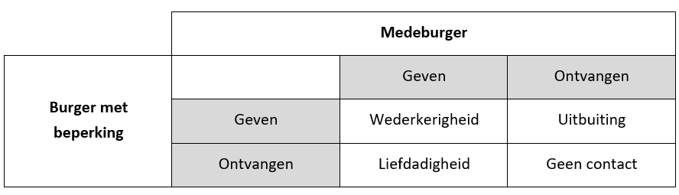Tabel 1: Typen interacties tussen burgers. Overgenomen van Lof der oppervlakkigheid door Femmianne Bredewold

Wederkerigheid
In het wederkerigheidsprincipe zijn het zowel de burgers zonder als met een beperking die geven en ontvangen. Het is een wisselwerking waarbij de ene actie de andere oproept. Met andere woorden, geven roept ontvangen op en omgekeerd. Hierdoor wordt er een proces gecreëerd van geven, ontvangen, teruggeven. Dit proces zou er uiteindelijk voor zorgen dat er verplichtingen ontstaan ten opzichte van elkaar. Dit zorgt voor verbinding (Komter, De rol van eigenbelang in menselijke generositeit , 2007).
Elke relatie ziet er anders uit. Zo zal wederkerigheid er in elke relatie dus ook anders uitzien. Hoe nauw de band is tussen de actoren, speelt hier een grote rol. Personen waartussen veel sociale afstand bestaat, zullen wederkerigheid op een andere manier uiten dan personen waarbij de emotionele band nauwer is. Het is van belang om hierin inzicht te krijgen. In dit project gaat het om contacten die helemaal geen of toch geen sterke emotionele band hebben met elkaar.
Sahlins heeft het wederkerigheidsprincipe onderzocht. Hij maakt een onderscheid tussen ‘gebalanceerde wederkerigheid’, ‘gegeneraliseerde wederkerigheid’, en ‘negatieve wederkerigheid’. Gebalanceerde wederkerigheid komen voor in situaties waarbij de relaties die er zijn, minder persoonlijk zijn. Hierbij wordt er, zonder veel uitstel, een directe en gelijkwaardige uitwisseling verwacht. Het evenwicht en de directe compensatie is hier belangrijk. Dit door de grotere sociale afstand. Gegeneraliseerde wederkerigheid gebruikt Sahlins daarentegen in relaties waarbij de sociale afstand klein is. Geliefden en naaste verwanten horen meestal tot deze groep. Als laatste onderscheidt Sahlins negatieve wederkerigheid. In dit principe wordt er geprobeerd om te profiteren van de andere. Ze proberen om iets te verkrijgen, zonder hiervoor iets te moeten terugdoen of teruggeven. Eigen gewin is in dit principe belangrijk (Sahlins, 1972).
Nederlands rechtsfilosoof Pessers drukte in haar proefschrift enkele concepten uit. Met deze concepten gaf ze aan dat de band die er is tussen de gever en de ontvanger van belang is voor de vorm van wederkerigheid. Er is een bepaalde mate van vertrouwen die gepaard gaat met de band die er is. Bij deze mate van vertrouwen past een wederkerigheidsvorm. Altruïsme, reciprociteit en mutualiteit zijn de concepten die Pessers hanteert. Altruïsme omschrijft zij als “Handelen zonder tegenprestaties of handelen in het vooruitzicht van contraprestaties op lange of onzekere termijn” (Pessers, 1999). Reciprociteit en mutualiteit staan daar tegenover. Gegeneraliseerde wederkerigheid zoals Sahlins het beschreef, is vergelijkbaar met reciprociteit. Zij verwijst hierbij naar duurzame sociale bindingen. Binnen deze bindingen zijn er een onbepaald aantal verplichtingen die aan beide kanten om en om nagekomen worden. Er wordt op vertrouwd dat die ooit vereffend zullen worden. Vergelijk het met 2 vrienden die op café elkaar om de beurt trakteren en niet weten wie het volgende rondje moet betalen. Zij vertrouwen erop dat ze op het einde van de avond evenveel zullen hebben uitgegeven. Zoals aangegeven speelt vertrouwen hier een belangrijke rol. Dit vertrouwen is er niet bij mutualiteit. Mutualiteit verwijst daarom ook naar bindingen tussen vreemden die van korte duur zijn. Alles is vastgelegd, er moeten bepaalde prestaties geleverd worden binnen een bepaalde tijd. Als de partijen hun verplichtingen zijn nagekomen dan is er niets dat hen nog bindt. Het ‘voor-wat-hoort-wat-principe’ zit hier achter. Dit is vergelijkbaar met het gebalanceerde wederkerigheidsprincipe van Sahlins (Sahlins, 1972) (Pessers, 1999).
Door te geven wordt de eigenwaarde en de waardering voor elkaar versterkt. De rol van hulpontvanger is een rol waar de ontvanger liever niet in wil blijven steken, zo wijzen een aantal onderzoeken uit. Dit zorgt ervoor dat zij zelf hulp gaan geven. Zelfstandigheid en onafhankelijkheid zijn normen die mensen ertoe aanzetten om te ontsnappen aan de beperkingen die ze zelf hebben. Het verhoogt de Kwaliteit van Leven van deze mensen. Dit zorgt er dan weer voor dat zij een rol gaan vervullen waardoor het niet aanvoelt dat ze sociaal overbodig zijn (Cahn, 2000). Zelfwaardering en de waardering die er is tussen verschillende groepen van mensen, houden direct verband met wederkerigheid. Zo blijk uit onderzoek van onder andere Mogendorff. Hierover zeggen zij: “Er is sprake van waardering wanneer er sprake is van wederkerigheid: wanneer zowel degenen met een beperking als degenen zonder zowel iets kunnen geven als kunnen ontvangen” (Mogendorff, 2012).
Het geven van hulp versterkt daarnaast ook de solidariteit. Verwachtingen rond wederkerigheid, zowel bewust als onbewust, zorgen voor relaties en stabiliseren ze doordat deze relaties voorspelbaar worden. Gegeneraliseerde wederkerigheid zou de samenleving ten goede komen. Mensen zouden meer naar elkaar om kijken. Zo ontstaat er een systeem van solidariteit ten aanzien van elkaar. Twee of meer mensen gaan diensten om en om uitwisselen met elkaar (Molm, Collette, & Schaefer, 2007). In navolging van Mogendorff en zijn collega’s verwoordt Komter het als volgt:
“Bij het zoeken naar een oplossing voor tekortkomingen in hedendaagse solidariteit biedt ‘de gift’ een mogelijke richting, omdat het een sociaal contract impliceert dat mensen aan elkaar bindt via de moraal van wederzijdse verplichtingen. Het gaat er dan om die vormen van sociale organisatie te vinden waarin de belangrijkste kenmerken van de gift zo goed mogelijk tot hun recht kunnen komen.” (Komter, 2004).
Ontvangen en krijgen zorgen voor begrip en steun. Huygen en Meer zeggen in TijdVoorElkaar het volgende: “Iemand om hulp vragen is deze persoon waarderen voor zijn kwaliteiten, iemand hulp geven is deze persoon zien” (Huygen & Meere, 2007). Een buurvrouw die ziek is en geholpen wordt door haar buurman in het huishouden, omdat hij beseft dat zijn buurvrouw dit niet zelf kan doen, zou leiden tot blijdschap bij de buurvrouw (de hulpontvanger) volgens Huygen en Meer. Dit doordat de buurman begrijpt en ziet dat zijn buurvrouw hulp nodig heeft en echt ziek is. Met andere woorden de hulpontvanger weet dat zij of hij begrepen en gezien wordt en dat zorgt voor blijdschap (Huygen & Meere, 2007).
Hoe hard mensen ook hulp nodig hebben, het blijft moeilijk om hulp te vragen. We kunnen dus spreken over een grote mate van ‘vraagverlegenheid’. Eens dat de mensen over deze drempel van vraagverlegenheid heen zijn, vinden zij het prettiger om hulp te vragen aan mensen die het zelf ook niet altijd redden zonder hulp, dan om hulp te vragen aan weerbare, sterke medeburgers. Gouldner zegt dat in het contact tussen kwetsbare en weerbare burgers de regel van wederkerigheid wordt aangepast. “You SHOULD give benefits to those who give you benefits” zegt de norm van wederkerigheid, welke een morele norm is. Volgens Gouldner verzwakt deze norm in relaties met mensen met een geestelijke of lichamelijke beperking, ouderen en kinderen. De reden hiervan is dat zij niet aan de norm kunnen voldoen. Hij spreekt dan over de ‘norm of beneficence’, ook wel de norm van liefdadigheid of de norm van weldadigheid genoemd. Met andere woorden, het gaat over ‘something for nothing’. Amerikaans filosoof Becker volgt Gouldner hierin. Hij zegt dat mensen automatisch geneigd zijn om rekening te houden met de sociale context van zowel de ontvanger als van de gever, in relaties van wederkerigheid. Mensen geven hulp naar hun eigen vermogen. Zo kunnen mensen met een beperking, ouderen, jongeren en armen mee blijven participeren in een netwerk van wederkerige relaties (Gouldner, 1973).
Hier moet ik een kleine kanttekening bij maken. Uit sommige onderzoeken blijkt dat degene die ontvangt veel moeite heeft om de norm van wederkerigheid los te laten. Mensen met een verstandelijke beperking, mensen met hiv, mensen met een psychiatrische beperking, dak- en thuislozen, en ouderen willen graag aan de norm van reciprociteit voldoen, zo concludeerde Uehara (1995) na onderzoek.
Het belang van licht oppervlakkig en begrensd contact is niet te onderschatten als het over wederkerigheid gaat (Kwekkeboom, 2006). Het gaat hierbij dan bijvoorbeeld over het elkaar begroeten op straat en een praatje met elkaar slaan. Dit is de vorm van contact die het meeste voorkomt, vaker dan het verlenen van diensten of het geven van zorg (Verplanke & Duyvendak, 2010). Oppervlakkige contacten komen vaak tot stand in publieke ruimten. Deze lichte contacten kunnen gemakkelijk afgebroken worden. Voor mensen met een beperking geeft dit veiligheid. Zij hebben de situatie in de hand omdat ze weten dat ze op elk moment het contact kunnen afbreken. Door de lichtheid van deze contacten komen mensen niet in situaties waar ingewikkelde sociale codes gelden. Het is wel zo dat deze vorm van contact zorgt voor een brug tussen twee verschillende werelden, namelijk de wereld van de mensen met beperking en mensen zonder beperking. Het is een kennismaking waarbij er geen bedreigingen of verplichtingen zijn. Anders gezegd, mensen met een beperking kunnen uit de rol van cliënt of patiënt stappen. Ze kunnen hun eigen identiteit ontdekken. Daarnaast dragen lichte contacten bij tot het gevoel van erkenning, het gevoel ergens thuis te zijn (Ootes, 2012).

Toegankelijkheid smartphone
Omdat je voor een app een smartphone (of tablet) nodig hebt, is het belangrijk dat er gekeken wordt naar de toegankelijkheid van zulke toestellen. Het doelpubliek moet er mee kunnen werken. Gelukkig zijn er tegenwoordig heel wat instellingen die je kan veranderen zodat het gebruik van een smartphone voor jou gemakkelijker wordt.
Er zijn een aantal standaardinstellingen die je kan aanpassen. Zo kan je bijvoorbeeld toetscombinaties of sneltoetsen gebruiken om sneller tekst te typen. Dit is handig voor zinnen die je vaak gebruikt. Bijvoorbeeld: als je ‘izjz’ typt, dan zal dit worden omgezet in ‘ik zie je zo’. Je moet dit dan wel instellen. Je kan met toetscombinaties ook bepaalde mensen opbellen zonder dat je naar je contacten moet gaan of het nummer moet intypen.
Een andere standaardinstelling die een smartphone toegankelijker maakt, zijn de spraakcommando’s die kunnen gegeven worden. Zo kan je spraak gestuurd zoeken zonder dat je ergens op hoeft te tikken. Zo kan je bijvoorbeeld zeggen ‘bel 01 234 56 78’, en dan zal je smartphone naar dat nummer bellen. Wil je toch typen, dan kan je altijd de autocorrectie van je toestel gebruiken. Dit zorgt ervoor dat de woorden waarin een spellingsfout staat, automatisch worden gecorrigeerd naar woorden die wel correct zijn gespeld. De smartphone zal jouw foutief gespeld woord vervangen door het woord waarmee het de meeste gelijkenissen heeft. Je kan hierbij ook de woordvoorspeller gebruiken.
Een laatste aanpassing die je kan doorvoeren, is vooral handig voor de mensen die problemen hebben met typen of drukken op een bedieningsknop. Soms kan het zijn dat je te lang op een app duwt bij het openen. Je smartphone heeft dan niet begrepen dat je de app wil ‘openen’, maar denkt dat je hem wil ‘verplaatsen’. De oplossing hiervoor is dat je de tijd kan aanpassen die het apparaat nodig heeft om te herkennen dat je een item blijft aanraken. Je toestel gaat het aanraken van iets gedurende 2 seconden dan bijvoorbeeld aanzien als een ‘korte’ tik, terwijl hij dat ervoor zag als een ‘lang’ ingedrukte tik.
Al deze standaardinstellingen zijn zowel op iOS als Android beschikbaar. Met andere woorden op elke smartphone behalve smartphones die Windows 9 of Windows Phone gebruiken als besturingssysteem. Deze toegankelijkheidopties zijn standaard bij het toestel geleverd.
Om de toegankelijkheid van een smartphone te verhogen voor personen die problemen hebben met het vasthouden van het toestel, bestaan er ook hulpmiddelen. Zo kan je het apparaat met een klittenband aan een tafelblad bevestigen. Dit is de eenvoudigste oplossing. Als dit niet helpt bestaan er ook statieven en houders die je kan gebruiken om het toestel op een bedienbare en/of zichtbare plaats te monteren. Dit is vooral handig voor mensen in een rolstoel. Zo bestaan er: Beenhouders, tafel-, bed- en rolstoelstatieven en houders op een verrijdbaar statief. Sommige van deze statieven zijn manueel en/of elektrisch wegdraaibaar. Sommige mensen met een mentale beperking hebben ook motorische beperkingen. Daarom is dit van belang.
Iedereen heeft het al wel eens voorgehad dat hij ongewild met een andere vinger, toetsen aan het activeren is. Ook hiervoor bestaat een oplossing. Personen waarbij dit vaak voorkomt, kunnen een handschoen aandoen waarvan een vinger is afgeknipt. In de meeste gevallen is dit de wijsvinger (de vinger waarmee je je smartphone bedient). Zo kunnen de andere vingers zonder enig probleem op het scherm steunen. Zo’n handschoen kan je dus zelf maken, maar ook aankopen. (KOC, 2015)

Besluit theoretisch luik
Een eerste conclusie die ik trek uit de literatuurstudie, gaat over de sociaal-emotionele ontwikkeling van mensen met een verstandelijke beperking. Zoals aangegeven in de literatuurstudie draait het proces van sociale ontwikkeling rond het meer en meer zelfstandig deelnemen aan de samenleving en dit met de waarden en gewoonten die gebruikelijk zijn in de gemeenschap waartoe een persoon behoort, met andere woorden rond inclusie (Langeveld, 1980). Het project rond de Walk ’n Stop draagt hiertoe bij. Het project helpt mensen met een verstandelijke beperking om zelfstandig(er) deel te nemen aan de samenleving. Dat komt doordat ze zelf de buurtbewoners kunnen contacteren of zelf een afspraak kunnen maken via de app.
Ten tweede wil ik ook het Perspectiefplan 2020 aanhalen. Kort samengevat komt het er op neer dat kwetsbare mensen eerst naar hun eigen netwerk stappen in plaats van meteen beroep te doen op de hulpverlening. Hiervoor is het dus belangrijk dat mensen, al dan niet met een beperking, een breed sociaal netwerk bezitten. Uit de literatuur komt naar voor dat mensen met een verstandelijke beperking vaak terugvallen op hulpverlening omdat hun sociaal netwerk vaak beperkt blijft tot familie (Nuyts, 2017) (In Voor Zorg, 2018). Om te voldoen aan het Perspectiefplan 2020 moet hun sociaal netwerk dus eerst worden uitgebreid vooraleer ze hierop kunnen terugvallen (Vandeurzen, 2010).
Verder wil ik ook de vormen van sociaal contact niet uit het oog verliezen. Zoals hierboven aangegeven zijn er verschillende vormen. Wederkerigheid is hierbij de belangrijkste vorm. Dat komt omdat het wederkerigheidsprincipe zich voordoet in de meest ideale situatie. ‘Uitbuiting’ en ‘geen contact’ zijn vormen die het best vermeden worden. Liefdadigheid is een mooie vorm van sociaal contact maar kan na verloop van tijd contraproductief werken. De persoon die ontvangt wil na verloop van tijd iets terugdoen. Zo krijgt de hulpontvanger niet het gevoel dat hij of zij profiteert van de andere. Uit de literatuur blijkt dat, als er een vorm van wederkerigheid is, het contact het langst standhoudt. Liefdadigheid en uitbuiting daarentegen zijn vormen die vaak maar tijdelijk in stand gehouden worden. Als er geen contact is, is er geen relatie die in stand gehouden moet worden. In dit project is het de bedoeling om langdurige relaties op te bouwen zodat de mensen waar deze relaties mee ontstaan tot het sociaal netwerk/ sociaal kapitaal van elkaar kunnen behoren. Lichte en oppervlakkige contacten dragen bij tot het gevoel van erkenning en het ergens thuis voelen. Deze contacten geven veiligheid omdat ze gemakkelijk kunnen worden afgebroken.
Dat sociale netwerken een waarde hebben, is het basisidee van sociaal kapitaal. Iemands kapitaal kan bestaan uit vrienden, familie, buren, en andere mensen met wie men een vertrouwensband heeft. Sociaal kapitaal kan worden opgebouwd en kan je inzetten wanneer het moeilijk hebt. Met andere woorden, je kan beroep doen op je sociaal kapitaal om doelen te bereiken.
Uit het opzoekwerk rond de toegankelijkheid van een smartphone zien we dat er al heel wat maatregelen zijn genomen. Zo kan de gevoeligheid worden aangepast naar gelang de wens van de gebruiker. Vaak zijn er ook een aantal sneltoetsen en spraakcommando’s die het gebruik van de smartphone kunnen vergemakkelijken.

Onderzoeksmatig luik

Inleiding
In dit project zijn er 3 belangrijke spelers waar ik een onderzoek bij wil uitvoeren. Ten eerste zijn het de mensen met een verstandelijke beperking zelf, ten tweede de begeleiders van deze mensen en als laatste wil ik ook een onderzoek voeren bij de buurtbewoners. Dit is belangrijk om de noden, van de mensen die de app zullen gebruiken, in beeld te brengen.

Onderzoeksmethoden

Participanten

Mensen met verstandelijke beperking
De mensen voor wie de applicatie initieel ontworpen wordt, zijn mensen met een verstandelijke beperking. Vaak is het zo dat deze mensen problemen hebben om zich uit te drukken. Dit kan ook het geval zijn als je de persoon al langer kent. Het risico dat hierbij optreedt, is dat hij of zij zich angstig, prikkelbaar kan voelen of zelf boos kan worden. Een grote hulp bij het communiceren met mensen met een verstandelijke beperking is visuele ondersteuning. Naast het feit dat zij een verstandelijke beperking hebben, verblijven ze ook residentieel in een instelling. Dit wil zeggen dat ze daar blijven slapen. Deze mensen hebben dus een andere manier van leven dan mensen die bij hun ouders of alleen wonen. Met andere woorden, de mensen die ik wil bevragen leven in een andere omgeving dan hun thuisomgeving.

Begeleiders
De tweede groep die ik wil bevragen, zijn de begeleiders van personen met een verstandelijke beperking. Deze groep heeft (meestal) een opleiding gehad waar ze leerden omgaan met mensen met een beperking. Het kunnen bijvoorbeeld mensen zijn die, net zoals ik, orthopedagogie hebben gestudeerd. In dit project kan deze groep beschouwd worden als ‘externe experts’. De groep van mensen met een beperking, de ‘interne experts’.

Buurtbewoners
De derde en laatste groep mensen die ik wil bevragen zijn de mensen die in de buurt wonen van een instelling. Om van deze groep een goed en breed beeld te krijgen, wil ik niet alleen de mensen bevragen die in een bepaalde straal wonen rond dergelijke instellingen, maar wil ik het verbreden naar alle mensen die niet in een instelling verblijven. Op deze manier kan ik een beter beeld krijgen van deze groep.

Instrumenten

Mensen met verstandelijke beperking
De mensen met een verstandelijke beperking wil ik bevragen aan de hand van interviews. Uit een interview kan ik de meest kwalitatieve informatie halen en eventueel doorvragen als ik iets niet goed begrijp. De bedoeling van dit interview is om de noden van de personen met een verstandelijke beperking te leren kennen. Als ik deze noden ken, kan ik deze bundelen en tot specifieke functies of ontwerpen omzetten voor de app. Als er bijvoorbeeld heel veel mensen aangeven dat ze problemen hebben met de juiste toets aan te raken op een smartphone, dan kan ik in het ontwerp meenemen dat ik de toetsen wat groter moet maken dan ik anders zou doen. Ik wil hen dus graag bevragen naar de inhoud, maar ook naar de gebruiksvriendelijkheid van de app.
Naast de vragen over de app, wil ik mij ook informeren bij hen over hun sociaal netwerk. Ik wil mij een beeld kunnen vormen over hoe hun relatie is met de buurtbewoners. Is er bijvoorbeeld een jaarlijkse BBQ waar de hele buurt naartoe komt of is er geen contact met de buurt. Daarnaast wil ik ook graag te weten komen wat zij nodig hebben om bij een ‘onbekende’ over de vloer te komen. Moet er bijvoorbeeld een begeleider mee of niet. Anders gezegd, wanneer zullen ze zich veilig voelen om de app te gebruiken. Wat de mensen met een beperking verwachten van de buurtbewoner is ook iets dat ik wil bevragen. Willen ze graag eens een babbeltje slaan of willen ze enkel naar de wc gaan?

Begeleiders
Zij kennen hun cliënten het beste en kunnen aanvullend werken. Zij kunnen met andere woorden dus extra sturing geven in het ontwerpproces van de app. Wat hebben de begeleiders bijvoorbeeld nodig om zich geen zorgen te moeten maken over hun cliënten.
Behalve extra informatie rond hoe de app er moet uitzien en welke functies deze moet hebben, wil ik hen zeker ook bevragen over hoe zij het sociaal netwerk van hun cliënten inzetten. Hoe zij het sociaal netwerk van hun cliënten zien, maar ook of er al dingen worden gedaan met de buurtbewoners van de instelling. Kortom wat er in hun instelling al gedaan wordt rond community building.

Buurtbewoners
Om zoveel mogelijk mensen te bereiken wil ik de bevraging houden aan de hand van een enquête. Bij deze groep primeert de kwantiteit boven de kwaliteit.
Het belangrijkste is deze groep te bevragen over hetgeen zij nodig hebben om een ‘onbekende met een verstandelijke beperking’ toe te laten in hun huis. Hebben zij bijvoorbeeld eerst een (kort) gesprek nodig met de persoon zelf en/of de begeleider? Dat wil ik zeker te weten komen uit de bevraging. Verder wil ik ook te weten komen welk soort profiel de mensen hebben die al dan niet hun huis openstellen (zijn het vooral ouderen, gezinnen, alleenstaanden, mensen die zelf in contact komen met mensen met een beperking, etc.)

Resultaten

Interviews mensen met een verstandelijke beperking
Voor ik de interviews afnam, heb ik een informed consent meegeven bedoeld voor de ouders of wettelijke vertegenwoordiger. Hierin vroeg ik de toestemming om de interviews af te nemen. Ik heb in totaal 6 personen met een verstandelijke beperking geïnterviewd van verschillende leeftijden en geslacht. Er namen 3 mannen en 3 vrouwen deel. De jongste geïnterviewde was 19 jaar, de oudste 56. Daarbij kwamen een aantal thema’s aan bod, zoals wandelingen, context, buren, praktische zaken en ‘op bezoek’. In de bijlage is het interviewschema terug te vinden.
Een eerste thema dat aan bod is gekomen, is het thema wandelingen. Van de bevraagden maken er verschillenden graag eens een wandeling (5 personen). Het liefst van al zijn dit lange wandelingen. Op de vraag hoe lang zo’n wandeling duurt, konden ze geen antwoord geven. De wandelingen die de bevraagden maken, zijn vaak wandelingen samen met andere mensen van hun centrum.
Rond het thema context heb ik ook vragen gesteld. Ik wou nagaan hoe hun sociaal netwerk er op dit moment uitziet. De meesten gaan naar huis bij papa en mama als ze niet in het centrum moeten zijn, vooral in de weekends is dit het geval. Eens ze thuis zijn komen er, behalve familie, weinig mensen op bezoek. Toch vinden velen het leuk om nieuwe mensen te leren kennen (5 personen) en geven ze zelf aan dat ze snel vrienden maken.
Aansluitend op het thema context, vond ik het ook interessant om na te gaan hoe hun relatie is met de buren van hun voorziening. Slechts éen van de personen die ik geïnterviewd heb, kende mensen in de buurt. Toch gaven sommigen aan dat er af en toe iets wordt georganiseerd in het gemeenschapscentrum in de buurt waar ze in contact komen met de buurtbewoners
Aan elke persoon die ik interviewde heb ik ook een aantal foto’s voorgelegd. Eerst konden ze uit 4 verschillende foto’s kiezen. Op deze foto’s waren telkens 2 rode en 1 groene knop te zien in verschillende groottes. De personen met een mentale beperking moesten aangeven welke van de 4 groene knoppen ze het gemakkelijkst vonden om op te duwen. 5 Van de 6 bevraagden gaven aan dat ze de grootste knop het gemakkelijkst vonden.
Vervolgens schotelde ik hen een aantal andere foto’s voor. Op deze foto’s waren afzonderlijk een man, een vrouw, een koppel en een familie te zien. De personen op de foto’s waren onherkenbaar. De personen met een verstandelijke beperking moesten aanduidden bij welke persoon of personen ze het liefst op bezoek gingen. Tijdens deze oefening duidden 3 personen aan dat ze het liefst bij een koppel op bezoek gaan, 2 personen dat ze het liefst bij een gezin op bezoek gaan. Voor de laatste bevraagde maakte het niet. Hierop nam ik alle foto’s weg, behalve de aangeduide. Ik legde er een foto naast waar de persoon of personen wel herkenbaar op waren. Voor de helft van de geïnterviewden was een foto niet belangrijk om te zien voor ze er op bezoek zouden gaan. Als laatste vraag bij deze foto’s, vroeg ik of ze graag de naam wilden weten van de personen op de foto. Ook dit was voor hen minder belangrijk.
De laatste foto’s die de bevraagden te zien kregen, waren foto’s met enerzijds een zin en anderzijds die zelfde zin vertaald in een pictogram. De personen met een verstandelijke beperking moesten aanduidden wat zij het gemakkelijkst vonden om te gebruiken. Daarin duidde de meerderheid de foto’s met de pictogrammen aan (5 van de 6 bevraagden).
Het was moeilijk om na te gaan wat hun verwachtingen zijn naar de buurtbewoners toe, aangezien de antwoorden niet duidelijk waren. Wel kwam naar voor dat ze graag op voorhand willen weten wat ze kunnen verwachten. Bijvoorbeeld het gebruik maken van de toilet of iets drinken.

Interview begeleiders
Het interview met de begeleiders vond plaats na de individuele interviews met de personen met een verstandelijke beperking. Twee begeleiders werden tezamen bevraagd. Zij beaamden dat pictogrammen zeer nuttig kunnen zijn voor hun cliënten. Daarnaast waren ze het er ook mee eens dat grote knoppen toegankelijker zijn. Hun antwoorden lagen in de lijn van de antwoorden van de mensen met een verstandelijke beperking.
De begeleiders gaven aan dat ze cliënten nooit alleen laten wandelen naar een plaats waar de cliënten nooit eerder zijn geweest. Sommige van hun cliënten zijn wel in staat om na een aantal keer het traject te hebben afgelegd zelfstandig bijvoorbeeld naar hun werk te gaan. Dit op voorwaarde dat ze de weg goed kennen. Ze vinden het een goed idee om een wandelaar te koppelen aan een begeleider, zodat die begeleider kan volgen waar de wandelaar is. Dit kan ervoor zorgen dat ze na een aantal keren hun cliënten alleen kunnen laten wandelen.
Naast de extra informatie over de app, bevroeg ik de begeleiders ook naar het sociaal netwerk van hun cliënten. Sommige van hun cliënten verblijven residentieel en daar is zeer weinig contact met de context. Enkel indien nodig wordt de context gecontacteerd. De mensen die naar het dagcentrum komen, worden meestal opgepikt en afgezet door een busje van het centrum. Ook daar is dus niet veel contact met het sociaal netwerk. Bij het bevragen naar hoe het sociaal netwerk er uit ziet van de mensen met een verstandelijke beperking die naar hun centrum komen, geven ze aan dat dat netwerk zich beperkt tot het centrum zelf en familie. Sommige cliënten zijn aan het werk en daar kan het sociaal netwerk zich uitbreiden, maar dat blijft bij de meeste cliënten ook beperkt, geven beide begeleiders aan.
Zeer veel wordt er niet gedaan met de buurtbewoners. Af en toe wordt er iets georganiseerd in het gemeenschapscentrum in de buurt, maar daar gaan ze niet vaak naartoe. Als er toch gegaan wordt, dan is het met een beperkt aantal cliënten. De begeleiders schatten het op één keer om de twee maanden met een drietal cliënten. Het gaat dan om de cliënten met de meeste sociale vaardigheden.

Enquête
De enquête die ik afnam bij de buurtbewoners/ de Vlaming, werd 253 keer ingevuld. Niet elke enquête is voor 100% afgerond, maar ik koos er voor om de enquêtes die voor meer dan 75% beantwoord werden, te behouden. Deze leveren namelijk ook relevante informatie, vooral in het kwalitatief gedeelte. Het kan dus zijn dat de respons op elke vraag varieert. In de bijlage is de vragenlijst terug te vinden.
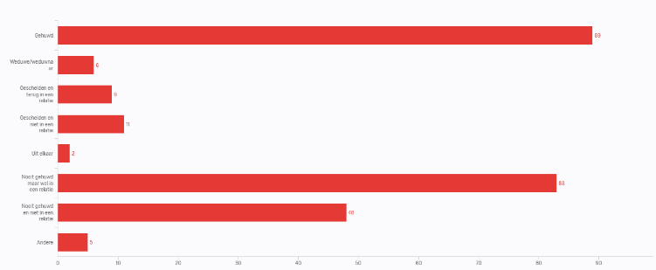
Het invullen gebeurde 186 keer door een vrouw en 67 keer door een man. 35,18% gaf hierbij aan dat hij of zij gehuwd is op het moment van het invullen van de enquête. 51,78% is nooit getrouwd, hiervan zitten 83 personen (32,81%) in een relatie. De overige mensen zijn gescheiden, uit elkaar of weduw(naar).
Figuur 3 Relatiestatus
Iets minder dan de helft van de bevraagden (43,08%) heeft kinderen. Het grootste aantal heeft hiervan 2 kinderen, namelijk 52 van de 109 personen met kinderen. Van de 253 bevraagden werken 113 personen voltijds en 35 deeltijds. 85 personen zijn student. 20 personen zijn invalide, gepensioneerd of werkloos.
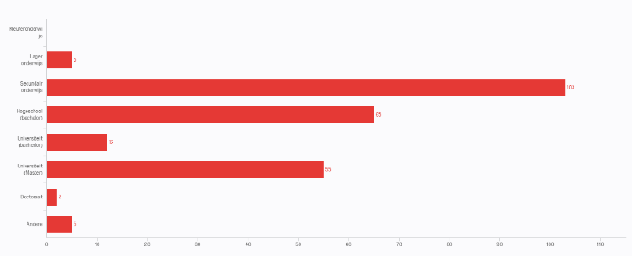
41,70% (103 personen) geeft aan dat zijn of haar hoogst behaalde diploma, een diploma secundair onderwijs is. 26,32% (65 personen) behaalde een bachelordiploma aan de hogeschool. 4,86% behaalde een bachelorsdiploma aan de universiteit. 22,27% van de bevraagden is in het bezit van een masterdiploma.
Figuur 4 Hoogst behaald diploma
Ongeveer de helft van de personen (125) die de enquête invulden komt uit Vlaams-Brabant. Uit Antwerpen en Oost-Vlaanderen komen respectievelijk 39 en 38 personen. 18 mensen wonen in West-Vlaanderen, 14 in Limburg. In Brussel wonen 8 mensen, in Wallonië 3 en 2 mensen wonen in het buitenland.
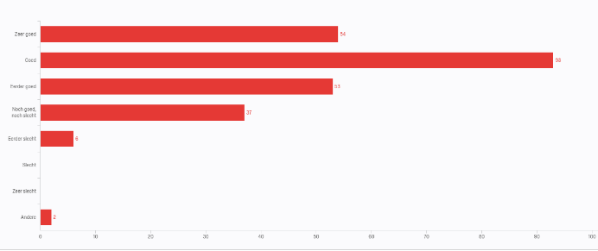
Over het algemeen hebben de bevraagden een goed contact met hun buren. In totaal gaven 200 personen aan dat het contact met hun buren positief is, gaande van ‘eerder goed’ tot ‘zeer goed’. 37 mensen hebben een neutraal contact met hun buren. Er gaven 6 personen aan dat hun contact eerder slecht is.
Figuur 5 Contact buren
Een ruime meerderheid van de bevraagden (72,65% of 178 personen) is in het dagelijkse leven al in contact gekomen met een persoon met een beperking. 124 personen kennen iemand in hun naaste omgeving met een beperking. Van deze 178 mensen zeggen er 133 dat ze in het dagelijkse leven in contact komen met mensen met een verstandelijke beperking.
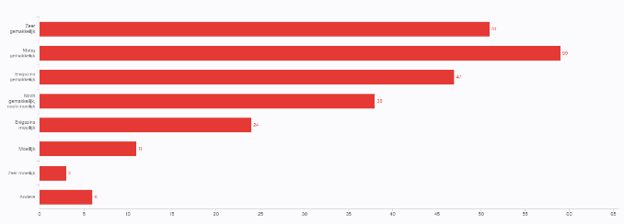
Op de vraag of ze gemakkelijk contact leggen met een persoon met een verstandelijke beperking, antwoordden 157 eerder positief, 38 neutraal en 38 eerder negatief. Op de vraag: Staat u er voor open om zelf in contact te komen met een persoon met een verstandelijke beperking via een applicatie, geven 141 mensen dan ook aan dat ze open staan om zelf in contact te komen met een persoon met een verstandelijke beperking via een applicatie.
Figuur 6 Contact leggen met mensen met verstandelijke beperking

Discussie
In dit gedeelte bespreek ik een aantal resultaten. Dit zijn resultaten die mij opvielen, resultaten waarvan ik dezelfde of andere verwachtingen had op voorhand, etc. Hierbij zal ik ook een aantal kruistabellen gebruiken om de interessante zaken te verhelderen. Ik zal ook een aantal vermoedens neerschrijven om zo een aantal resultaten verder te verklaren.

Interviews mensen met een verstandelijke beperking
Uit de interviews kwamen er een aantal antwoorden naar voor die ik hier ga bespreken. Zo gaf de grote meerderheid aan dat ze graag wandelingen maken. Dit kan liggen aan het feit dat ik bij het contacteren van een aantal voorzieningen duidelijk maakte waarvoor de applicatie zou dienen. Een aantal centra gaven hierbij aan dat ze geen samenwerking zagen zitten omdat er nagenoeg geen wandelingen worden gemaakt. De voorziening die ik bevroeg, doet dit wel met hun cliënten en zag een samenwerking zitten. Dat de grote meerderheid van de personen die ik bevraagd heb, graag wandelt, kan hieraan liggen. Al wil ik niet zeggen dat de personen met een verstandelijke beperking in de andere centra niet graag wandelen. Dit heb ik niet onderzocht. Het viel me op dat de mensen die ik geïnterviewd heb, niet weten hoe lang de wandelingen duren. Ik vermoed dat het inschatten van tijd en ruimte niet gemakkelijk is voor mensen met een verstandelijke beperking.
Ik was redelijk benieuwd naar de antwoorden over hun sociaal netwerk. In de literatuurstudie komt terug dat mensen met een verstandelijke beperking vaak terugvallen op familie en hulpverlening. Daarom wou ik dit nagaan bij hen. De antwoorden die ik kreeg beamen de theorie die in de literatuur terug te vinden is. De entourage van mensen met een verstandelijke beperking beperkt zich vooral tot familie en hulpverlening.
De antwoorden over de buurt van het residentieel centrum kwamen verrassend over. Bij de vooropgestelde hypothese had ik wel verwacht dat er niet veel gedaan werd met de buurtbewoners, toch stelde het mij enigszins teleur. De afstand (of misschien beter gezegd het taboe), de onwetendheid en de onzekerheid van de buurt ligt volgens mij mee aan de basis hiervan. Er worden af en toe wel wat dingen georganiseerd in het gemeenschapscentrum in de buurt. Het viel echter op dat enkel de meer communicatieve mensen van de organisatie hier naartoe gingen of hier van afwisten.
Ik bespreek hier ook graag even de foto’s die ik de verschillende deelnemers van het interview voorschotelde. Ten eerste vinden zij grote knoppen het handigst te gebruiken. Dit lag eigenlijk volledig in lijn met mijn verwachtingen. Als je de keuze hebt tussen grote knoppen of middelmatige knoppen dan is het vrij logisch dat er voor de grote knoppen gekozen wordt. Al denk ik dat het bij mensen zonder beperking minder uitmaakt hoe groot de knoppen zijn. Dit doordat zij dagelijks hun smartphone gebruiken met kleine toetsen.
Verder toonde ik de personen ook foto’s van verschillende soorten gezinssamenstellingen. Hier vonden velen het koppel of het koppel met kinderen de leukste gezinnen om te bezoeken. Vaak kwam dit door de aanwezigheid van de kinderen. Ik wil hier zeer voorzichtig een parallel trekken met de sociaal-emotionele-ontwikkeling van personen met een verstandelijke beperking. Doordat zij (vaak) niet zo ver staan als hun leeftijdsgenoten zonder beperking, denk ik dat kinderen een aantrekkelijke factor zijn bij een bezoek aan huis. Kinderen staan, afhankelijk natuurlijk van hun leeftijd, ook nog niet zo ver in hun sociaal-emotionele ontwikkeling.
De laatste foto’s die de mensen met een beperking te zien kregen, gingen over het gebruik van pictogrammen. Daarbij was het opmerkelijk dat velen aangaven dat ze pictogrammen het gemakkelijkst vonden om te gebruiken. Enkel degenen die konden lezen vonden de geschreven zinnen gemakkelijker.

Interview begeleiders
Uit het interview met de twee begeleiders is er één ding dat mij echt opviel. Er wordt zeer weinig gedaan met het sociaal netwerk van de cliënten. Het is opmerkelijk dat er bijna niets wordt gedaan met de netwerken, ook al zijn deze niet uitgebreid. Natuurlijk komen een aantal cliënten naar het dagcentrum omdat de ouders overdag aan het werken zijn of iets dergelijks, maar het is op die momenten niet mogelijk om dat stuk van het sociaal netwerk te betrekken. Dit is wat Lieve Van Dooren ook zegt zoals te lezen is in de literatuurstudie. Zij zegt dat het geen evidentie is om het sociaal netwerk te betrekken in de zorg. Het is verder ook opvallend dat er weinig wordt ingezet op netwerkuitbreiding. Er wordt sporadisch naar het gemeenschapscentrum gegaan wanneer daar iets wordt georganiseerd en slechtx met een klein aantal cliënten. Dit kan natuurlijk liggen aan verschillende factoren zoals een tekort aan personeel op die momenten, het verhoogde risico op crisissen, etc. Dit kan ook de reden zijn waarom enkel de meest communicatieve cliënten meegaan. Toch vind ik het geen goede zaak om de minder communicatief-vaardige cliënten ‘binnen’ te houden. Het mag niet uit gemakkelijkheid voor de begeleiding zijn dat deze cliënten niet worden meegenomen naar het gemeenschapscentrum. Begeleiders houden graag controle over hun cliënten. Mede door het moeilijk inschatten van tijd en ruimte, vermoed ik dat de begeleiders hun cliënten niet alleen op pad sturen.
Ik had verwacht dat de opmerkingen over de lay-out van de applicatie in de lijn zouden liggen van de opmerkingen van de mensen met een verstandelijke beperking. Het was dan ook niet verrassend wanneer dit inderdaad zo was.

Enquête buurtbewoners
De resultaten in de onderstaande vergelijkingen in dit stuk kunnen lager liggen. Dit komt doordat niet iedereen alle vragen heeft ingevuld, zoals eerder al aangegeven. Ik gebruik enkel de resultaten van de personen die beide vragen van de vergelijkingen hebben ingevuld.
Er zijn een aantal opvallende zaken die naar boven komen in deze enquête. Eerst en vooral heeft amper 3,65%, ofwel 9 personen, zelf een beperking. Van de 109 personen die kinderen hebben, hebben 6 personen (5,51%) een of meerdere kinderen met een beperking. Dit is iets minder dan de ongeveer 10% van de wereldbevolking die leeft met een beperking (Personen met een handicap: wat feiten op een rij, 2007). Dit verschil kan verklaard worden door het feit dat de enquête niet zo toegankelijk was voor mensen met een beperking. Denk hierbij bijvoorbeeld aan mensen die visueel zeer beperkt zijn. Het kan ook zijn dat de enquête niet tot bij hun is geraakt. Dit kan liggen aan de manier van verspreiden.
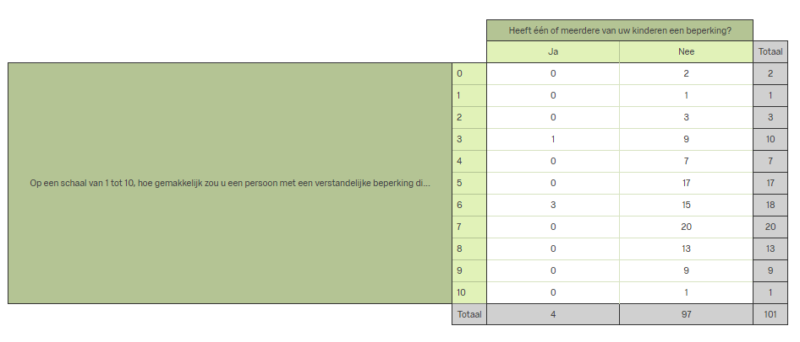
Verder heb ik de vergelijking (figuur 7) gemaakt tussen mensen die al dan niet kinderen hebben met een beperking en hoe gemakkelijk ze iemand met een verstandelijke beperking in hun huis zouden toelaten. Ik vind het een opmerkelijk resultaat. Ik had verwacht dat mensen met kinderen die een beperking hebben hier positiever tegenover zouden staan dan mensen die kinderen hebben zonder beperking. Uit de tabel blijkt dat mensen met kinderen zonder beperking net iets positiever staan om iemand met een beperking toe te laten in zijn of haar huis. Het is voorbarig om hier grote conclusies uit te trekken, maar het is op zijn minst opmerkelijk. Hoewel de enquête anoniem was wil ik hierbij de kanttekening maken dat de kans bestaat dat mensen ‘sociaal wenselijk’ hebben geantwoord op mijn enquête. De deelnemers wisten dat mijn project ging over het versterken van het netwerken van mensen met een verstandelijke beperking. Er bestaat dus de mogelijkheid dat ze zich positiever voordeden in mijn enquête dan ze zich in de werkelijkheid zouden voelen, om dit project te steunen. Dit kan ik niet uitsluiten.
Figuur 7 Kinderen (met een beperking) - persoon met verstandelijke beperking toelaten in huis
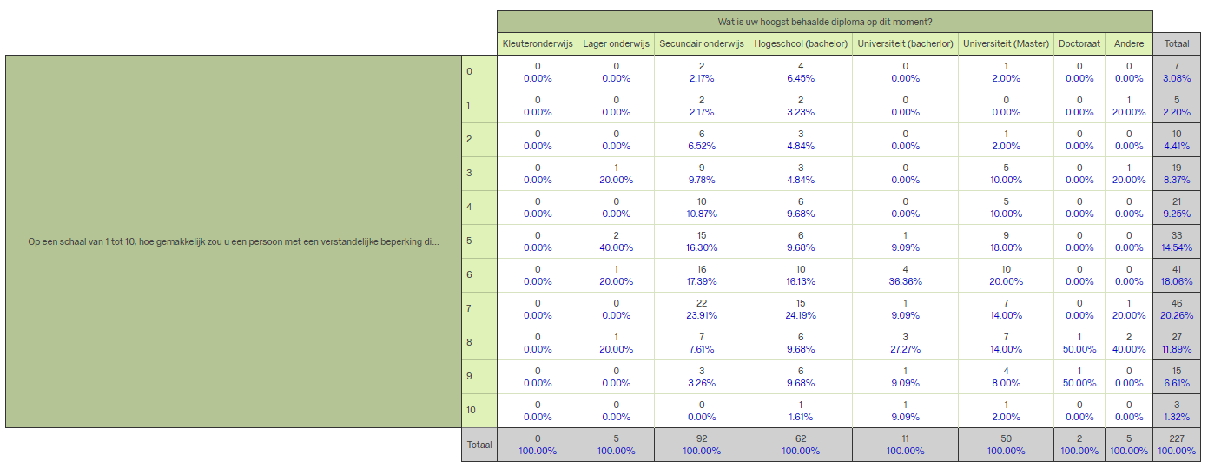
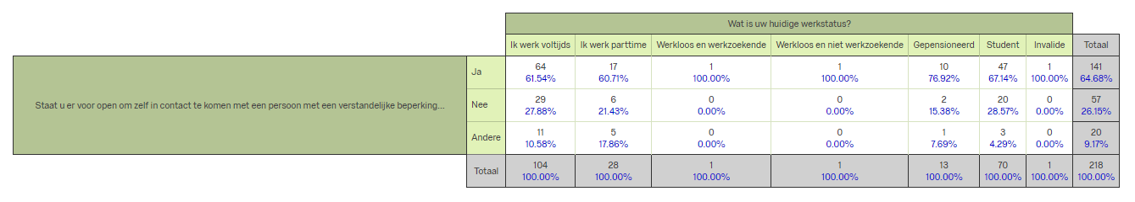
Zoals eerder aangegeven is het hoogst behaalde diploma van een grootste deel van de bevraagden, hun diploma van het secundair onderwijs. Dit valt te verklaren doordat een heel deel van de bevraagden nog student is. Ik maak graag de vergelijking (figuur 8) tussen het behaalde diploma en hoe gemakkelijk mensen iemand met een verstandelijke beperking in hun huis zouden toelaten. Hier valt het op dat mensen met een secundair diploma of een bachelor diploma aan de hogeschool dit net iets gemakkelijker doen dan mensen met een universitair diploma. Maar, mensen met een doctoraatsdiploma laten het gemakkelijkst een persoon met een verstandelijke beperking toe tot hun huis.
Tabel 3: Behaald diploma - mensen met een verstandelijke beperking toelaten in huis
Figuur 8 Behaald diploma - personen met verstandelijke beperking toelaten in huis
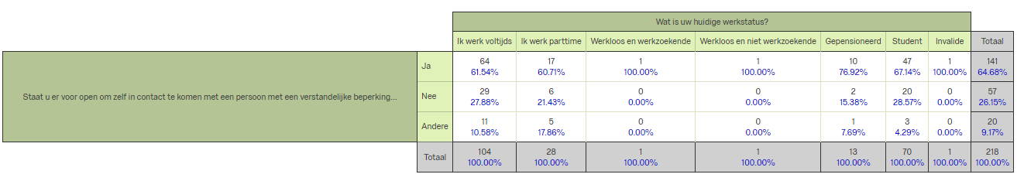
Figuur 9 Werkstatus - openstaan voor mensen met een verstandelijke beperking
Een volgende vergelijking (figuur 9) die ik er graag bij haal, is welke werkstatus men heeft ten opzichte van hoe open deze personen staan om in contact te komen met een persoon met een verstandelijke beperking. Hier is het opmerkelijk dat studenten en gepensioneerden gewilliger zijn dan mensen die voltijds of parttime werken. Dit kan mede komen doordat een groot aantal van de studenten die de enquête invulden orthopedagogie studeren. De resultaten van de gepensioneerden liggen wel in de lijn die ik verwachtte. Al had ik niet gedacht dat ze er zo open voor zouden staan. 3 op 4 van deze mensen staat er namelijk voor open. Wel wil ik aangeven dat zij in het algemeen meer tijd hebben dan iemand die werkt. De resultaten van de mensen die werken kunnen lager liggen doordat zij graag rust willen als zij terug thuiskomen van hun werk of omdat ze het al druk genoeg hebben. Dit is echter enkel een vermoeden.
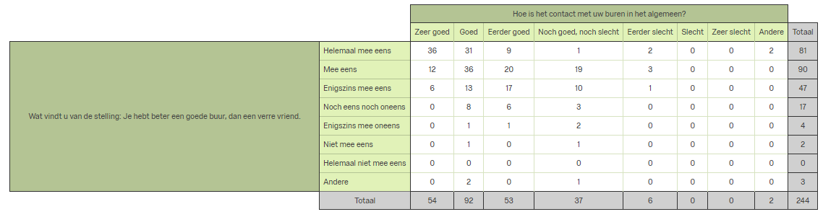
Figuur 10 Stelling buren - contact buren
Op figuur 10 zijn de resultaten uiteengezet van de stelling “je hebt beter een goede buur, dan een verre vriend” ten opzichte van het contact dat de bevraagden hebben met hun buren in het algemeen. De grote meerderheid geeft aan dat ze het eens zijn met de stelling. De meesten hebben dan ook een goed contact met hun buren, toch valt het op dat er 29 personen het eerder eens zijn met de stelling, maar een neutraal contact hebben met hun buren. Voor mij geeft dit aan dat sommigen een duwtje in de rug kunnen gebruiken om dat contact te verbeteren.

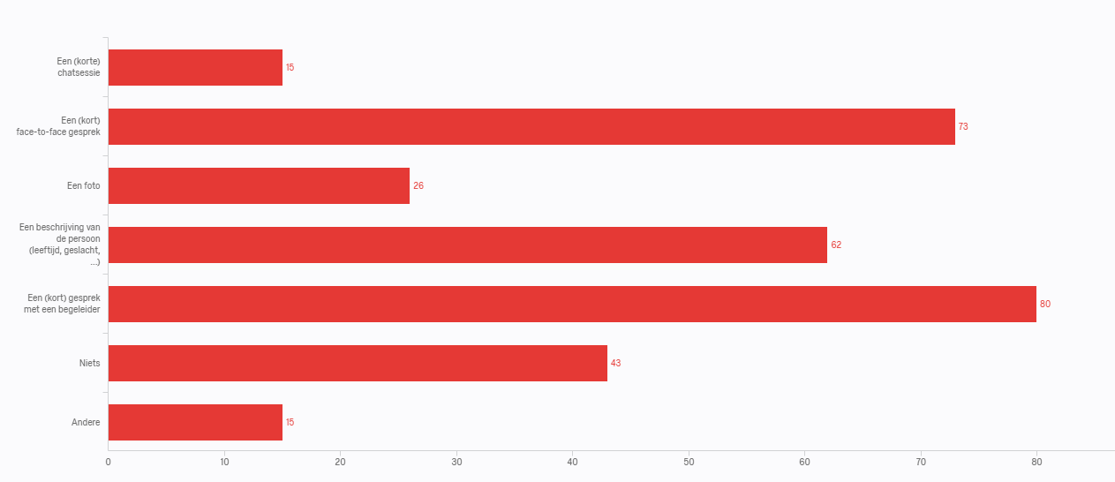
Figuur 11 Wat heb je nodig om iemand met een verstandelijke beperking toe te laten in je huis?
Het is belangrijk om te weten wat buurtbewoners nodig hebben om iemand met een verstandelijke beperking toe te laten in zijn of haar huis. Daarom stelde ik ook die vraag in de enquête (figuur 11). 97 personen beantwoordden deze vraag. De meesten willen een (kort) gesprek met een begeleider (80 personen), of een (kort) face-to-face gesprek (73 personen). Dit is ergens wel te begrijpen omdat mensen zo weten met wie ze te maken hebben. Misschien vertrouwen ze ook niet alles en iedereen en willen ze daarom zeker zijn wie er bij hen over de vloer zou komen. Dit is echter enkel een vermoeden. Ik vind het veel opvallender dat 43 personen aangeven dat ze niets nodig hebben om iemand met een verstandelijke beperking in hun huis toe te laten. Dat is een resultaat dat ik niet had verwacht. Ik dacht dat veel minder mensen het antwoord ‘niets’ zouden aanduiden. Deze mensen hebben volgens mij een heel open ingesteldheid. Of zo komt het alleszins over bij mij.
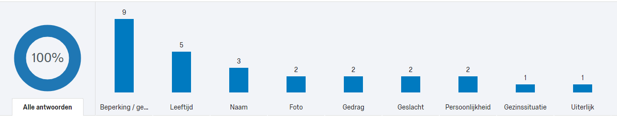
Figuur 12 Beschrijving persoon met verstandelijke beperking
Naast kwantitatieve vragen, stelde ik ook een aantal kwalitatieve vragen in de enquête. Zo vroeg ik welke beschrijving(en) de (buurt)bewoners graag zouden hebben van de mensen met een verstandelijke beperking (figuur 12). Deze vraag kregen zij, als ze op de vorige vraag in de enquête (wat heeft u nodig om iemand met een verstandelijke beperking in uw huis toe te laten?), ‘een korte beschrijving van de persoon’ aanduidden. 16 personen deden dit. Hierbij valt het op dat het merendeel graag een beschrijving zou hebben van de beperking/ gezondheid van de persoon. De leeftijd is ook iets wat verschillende mensen graag op voorhand zouden weten. Dit is dus belangrijk om mee te nemen in mijn ontwerp. Er moet iets voorzien worden waar dit kan toegelicht worden. Het feit dat velen meer informatie willen rond de beperking of de gezondheid van een persoon met een verstandelijke beperking, doet mij vermoeden dat zij rond dit thema heel weinig tot niets weten. Dat is op zijn minst merkwaardig te noemen aangezien er naar een (meer) inclusieve samenleving wordt toegewerkt.
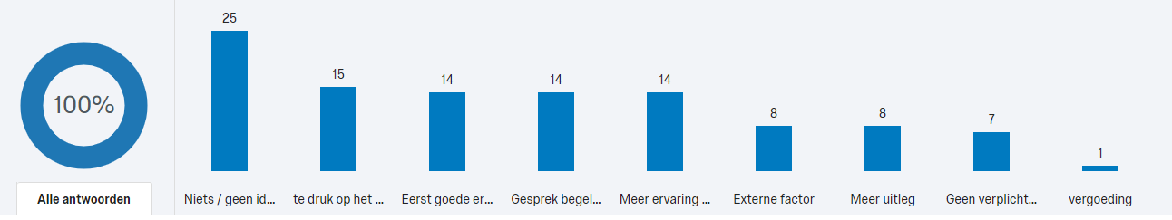
Figuur 13 Wat kan je overhalen om de app toch te downloaden?
Verder stelde ik ook de vraag wat de bevraagden zou kunnen overhalen om de app toch te downloaden, indien ze op de vorige vraag: Zou u de Walk 'n Stop downloaden en uw huis aanbieden als tussenstop voor een persoon met een verstandelijke beperking tijdens een wandeltocht, niet ‘ja’ antwoordden, zoals te zien op figuur 13. 25 personen antwoordden dat ze geen idee hebben wat hen zou kunnen overhalen of dat helemaal niets hen zou kunnen aanzetten tot het downloaden van de Walk ’n Stop. Sommigen hebben het te druk op het werk, namelijk 15 personen. Wat wel zeer interessant is, is het feit dat 14 personen aangeven dat ze graag eerste een goede ervaring van iemand anders zouden horen. 14 personen willen graag ook een gesprek met de begeleider vooraf en nog eens 14 mensen geven aan dat ze graag wat meer ervaring willen met de doelgroep. Dat doet mij vermoeden dat er een soort van onzekerheid ervaren wordt rond mensen met een verstandelijke beperking.
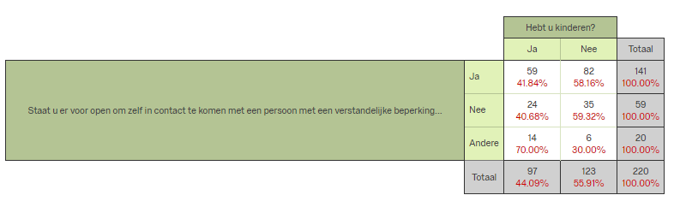
Figuur 14 Kinderen - openstaan om in contact te komen met persoon met verstandelijke beperking
Als laatste wou ik nagaan of er een verschil is in het openstaan om in contact te komen met mensen met een verstandelijke beperking indien men kinderen heeft of niet (figuur 14). Zoals op bovenstaande vergelijking te zien is, staat de meerderheid er voor open. Toch is er geen invloed in het al dan niet hebben van kinderen. 59 personen hebben kinderen en staan er voor open, 24 personen hebben kinderen en staan er niet voor open. Dit komt procentueel overeen met de respectievelijk 82 en 35 personen zonder kinderen. Dit is opmerkelijk omdat ik dacht dat mensen met kinderen minder zouden openstaan om in contact te komen met mensen met een verstandelijke beperking, door bijvoorbeeld een gebrek aan tijd. Anderzijds zou ik ook het tegenovergestelde verwachten omdat mensen met een verstandelijke beperking op ontwikkelingsniveau vaak nog ‘kind’ zijn. De leeftijd en het al dan niet uit huis zijn van de kinderen kan een grote invloed hebben op het antwoord van de vraag of ze openstaan om zelf in contact te komen met een persoon met een verstandelijke beperking.

Besluit
In dit gedeelte trek ik een aantal besluiten voor het project. Deze besluiten zijn gebaseerd op de resultaten van de enquête en de interviews.

Interviews mensen met een verstandelijke beperking
Uit de verschillende interviews kan ik besluiten dat er een heel groot spectrum is aan ‘mensen met een verstandelijke beperking’. Er zijn er die communicatiever zijn dan anderen. Zij hebben dan ook minder visuele ondersteuning nodig . Bij het ontwerpen van de applicatie zal dus voldoende visuele ondersteuning voorzien moeten worden, zodat iedereen de applicatie kan gebruiken. Naast het verschil in communicatie is het sociaal netwerk vaak wel gelijklopend. Zoals een aantal keren aangehaald is, beperkt dit zich vaak tot familie en hulpverlening. Daarnaast maken de bevraagden graag wandelingen. Op beide punten speelt dit project perfect in. Als laatste besluit ik dat kinderen een pluspunt kunnen zijn om bij iemand een tussenstop te maken.

Interview begeleiders
Uit het interview met de begeleiders kan ik besluiten dat er (voorlopig) weinig wordt gedaan om het netwerk van de cliënten uit te breiden. Daarnaast vinden de begeleiders het belangrijk om controle te houden over hun cliënten. Dit besluit trek ik uit het feit dat beide begeleiders aangaven dat een trackingsysteem een goed idee is en het feit dat ze de communicatief vaardige cliënten meenemen naar het gemeenschapscentrum.

Enquête
Door het analyseren van de resultaten van de enquête zijn er mij een aantal zaken opgevallen. Zo komt het bij mij over dat veel mensen weinig tot niets weten over mensen met een verstandelijke beperking ook al zijn er velen die dagelijks met zulke mensen in contact komen. Ik heb de indruk dat ze er wel meer over willen te weten komen door onder andere ervaring op te doen, gesprekjes te houden met mensen met een verstandelijke beperking of met begeleiders, meer informatie te willen rond de beperking/ gezondheid van de persoon met een verstandelijke beperking etc. Hieruit concludeer ik dat zij er wel voor open staan, maar merk ik toch een zeker vorm van onzekerheid. Ik merk ook dat mensen die werken, voltijds of parttime, minder open staan dan mensen die niet werken zoals studenten en bejaarden. Verder zie ik ook dat mensen die aan een hogeschool studeerden, meer open staan dan mensen die aan de universiteit studeerden.
Het aantal personen die de enquête invulde die zelf een beperking hebben of kinderen hebben met een beperking, ligt lager dan het wereldwijde gemiddelde. Het lagere cijfer kan liggen aan het feit dat de enquête niet tot bij hun is geraakt of aan de ontoegankelijkheid van de online enquête. Mensen met kinderen met een beperking staan, volgens de enquête, ook minder positief tegenover iemand met een verstandelijke beperking in zijn of haar huis toe te laten dan mensen met kinderen zonder beperking. Er zijn te veel externe factoren die de resultaten kunnen beïnvloeden en deze ik onmogelijk kan uitsluiten.
Een eenduidig profiel van de mensen die het meest openstaan voor mensen met een mentale beperking kan ik niet maken. Uit deze enquête zijn de indicatieve resultaten dat het niet werkende (bejaarde of studerende) mensen zijn, zonder kinderen met een beperking, met een diploma secundair onderwijs of een hogeschooldiploma zijn, die het meest positief staan ten opzichte van mensen met een verstandelijke beperking. Het al dan niet hebben van kinderen (zonder beperking), speelt geen rol. Daar zijn de verhoudingen fiftyfifty.
Het is ook zo dat de overgrote meerderheid graag een goede relatie heeft met zijn buur. De meesten hebben dit ook.

Product

Ontwerpeisen: link theorie, onderzoek en praktijk

Literatuurstudie
Uit de literatuur zijn er een drietal ontwerpeisen die ik graag wil meenemen
De eerste ontwerpeis heeft te maken met het Perspectiefplan2020 van minister Vandeurzen. De minister wil dat er meer beroep wordt gedaan op de weerbare burger in plaats van beroep te doen op hulpverlening. De app draait helemaal rond het versterken van het sociale (buurt)netwerk van een persoon met een verstandelijke beperking. De mogelijkheid om in contact te komen met de buurt is een ontwerpeis.
Eén van de belangrijkste zaken die ik tegenkwam in het opzoekwerk was het stuk rond wederkerigheid. Om langdurige relaties op te zetten moet er een mogelijkheid zijn om iets terug te doen voor elkaar. En dit langs beide kanten. Zo houden relaties het langst stand. Om te voldoen aan deze wederkerigheid wil ik testimonials invoeren van zowel de buurtbewoner als de persoon die langskomt. Dit zijn getuigenissen of verklaringen van mensen over zijn of haar positieve ervaringen met iets of iemand.
Een laatste ontwerpeis die ik uit de literatuurstudie haal draait rond de gebruiksvriendelijkheid van de applicatie. Er moet de mogelijkheid zijn bepaalde zinnen of vragen af te spelen via sneltoetsen. Dit vergemakkelijkt het communiceren als minstens een van beide partijen wat moeilijker kan spreken of niet erg verstaanbaar praat.

Interviews
Zoals eerder aangegeven bevroeg ik de mensen met een verstandelijke beperking ook naar het gebruik van pictogrammen en het praktisch gebruik van toetsen op een smartphone. Daaruit kwam naar voor dat velen pictogrammen het gemakkelijkst vinden, als ook grote knoppen. Bij het ontwerpen van de app is het dus belangrijk om hiermee rekening te houden.
Verder kwam ook naar boven dat de personen met een verstandelijke beperking graag op voorhand een foto zien van de persoon die zijn/haar huis openstelt. De leeftijd en naam van de buurtbewoner zijn niet noodzakelijk, maar mogen wel. Deze optie moet dus ook voorzien worden.
Net zoals bij de buurtbewoners wil ik de onzekerheid die er heerst bij de mensen met een verstandelijke beperking zo veel mogelijk wegnemen. Buurtbewoners moeten kunnen aangeven wat ze aanbieden, maar mensen met een verstandelijke beperking moeten ook kunnen aangeven wat ze verwachten (bv. koffie, toilet, babbel, etc.).
Naast de ontwerpeisen van de mensen met een verstandelijke beperking, kwam er bij de begeleiders ook naar boven dat ze graag willen weten waar hun cliënten op elk moment zijn. Dit kan opgelost worden met een soort van trackingsysteem. Zo kunnen de begeleiders hun cliënten live volgen via hun eigen smartphone en weten ze altijd waar ze zich bevinden.

Enquête
Om in te spelen op de ‘goede ervaringen van anderen’ heb ik het idee om een testimonial te integreren bij elke gebruiker in de app. Hierop kunnen dan ervaringen gedeeld worden. Mensen zouden dan ervaringen met de personen met een verstandelijke beperking kunnen delen op het profiel van de persoon in kwestie, en omgekeerd. Dit speelt tevens ook in op de wederkerigheid zoals eerder aangegeven.
De mogelijkheid om een gesprek met de begeleider te voeren, zou een aantal personen kunnen overhalen om de app toch te downloaden. Dit kan door bij elke persoon met een verstandelijke beperking, het telefoonnummer van de ouder, voogd, wettelijk vertegenwoordiger of begeleider te plaatsen.
14 personen gaven aan dat ze graag meer ervaring zouden willen met de doelgroep vooraleer ze de app gaan gebruiken. Hier kan dit project in principe weinig aan veranderen. Al is het wel mogelijk om in de app een plaats te voorzien met links naar vrijwilligerswerk bij centrums die werken met mensen met een verstandelijke beperking. Verder denk ik ook dat een bezoekje van iemand met een verstandelijke beperking aan huis, samen met een begeleider een eerste stap in de goede richting kan zijn om ervaring op te doen met de doelgroep.
Er zijn ook een aantal mensen die graag wat meer uitleg zouden willen rond het project. Dit kan voorzien worden door de app goed uit te leggen in de appstore of een website te maken met alle informatie erop. Het is ook interessant dat 7 personen aangeven dat ze geen verplichtingen willen voelen. Dit is sowieso niet het geval. Ik wil graag een kalender implementeren in de app. Hierop kunnen mensen aangeven op welke momenten zij tijd en zin hebben om iemand te ontvangen. Dit is hun vrije keuze. Het speelt mede in op het feit dat mensen aangeven dat ze het te druk hebben op het werk of met onregelmatige uren zitten. Via de agenda kunnen ze zelf aangeven wanneer en hoelang ze beschikbaar zijn.
Een aantal mensen geven aan dat ze graag een face-to-face gesprekje hebben vooraf. Dat kan door het adres van het centrum waar de persoon met verstandelijke beperking in kwestie verblijft, weer te geven. Zo krijgt de buurtbewoner de mogelijkheid om eens langs te gaan voor een (kort) gesprek met de persoon met een verstandelijke beperking in kwestie. Het moet ook mogelijk zijn om eerst ergens op neutraal terrein of bij de buurtbewoner thuis zonder binnen te gaan, af te spreken voor een gesprekje.
Uit de enquête kon ik ook afleiden dat er heel wat onzekerheid is. Om deze onzekerheid voor een stukje weg te nemen, wil ik ervoor zorgen dat het duidelijk is wat de buurtbewoners aanbieden.

Testfase
De applicatie wordt getest aan de hand van 2 zaken. Enerzijds heb ik de applicatie (lay-outs) afgetoetst aan toegankelijkheidschecklisten, anderzijds werden dezelfde lay-outs voorgelegd aan een begeleider van mensen met een verstandelijke beperking. De lay-outs worden niet getest bij de mensen met een verstandelijke beperking zelf omdat de denkbeeldige volgorde voor verwarring kan zorgen. Dit bevestigde de begeleider.

Basistaal weergeven
De basistaal waar de applicatie mee gemaakt is, is belangrijk om weer te geven voor software die de applicatie voorleest. Zo kan de software de applicatiepagina voorlezen met de juiste stem en uitspraakregels. Een Franse tekst die wordt voorgelezen met de Nederlandse uitspraakregels is onverstaanbaar (Android App Accessibility Checklist, 2019). Daarnaast is het ook handig om de basistaal te kunnen veranderen doorheen het gebruik, zo vertelde de begeleider, zeker in Brussel en omstreken.
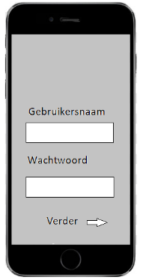
Figuur 15 Geen basistaal weergegeven

Titel
Het is belangrijk om elke pagina van de applicatie een duidelijke en betekenisvolle titel mee te geven. Zo weet de gebruiker waarover de pagina gaat. De titel vat bondig de inhoud of het doel van de pagina samen. Het is een belangrijk oriëntatiehulpmiddel en blijft altijd zichtbaar, ook na het scrollen (Anysurfer checklist, 2019). Dit is ook van belang voor gebruikers die slecht kunnen zien. Indien zij screenreaders gebruiken kunnen zij aan de hand van een duidelijke titel meteen weten waarover de pagina gaat (Android App Accessibility Checklist, 2019).
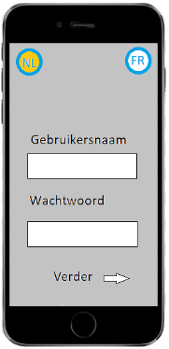
Figuur 16 Login zonder titel

Hint invoegen
In de applicatie moeten er een aantal zaken worden ingevuld. Vooral bij het aanmaken en bewerken van het profiel is dit het geval, maar ook bijvoorbeeld bij het inloggen. Om de app toegankelijker te maken raadt de website Sitepoint aan om een hint te geven op de plaatsen waar iets moet worden ingevuld (Android App Accessibility Checklist, 2019). Dit verhoogt de toegankelijkheid.

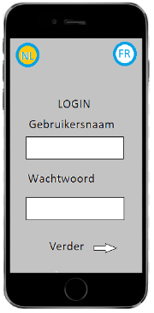
Figuur 17 Geen hint

Aangepaste bediening
Om de app visueel duidelijker te maken is het aan te raden om sommige bedieningen aan te passen. Mensen met een visuele beperking zullen moeilijkheden ondervinden om een datum te selecteren zoals hieronder aangegeven. De screenreaders zullen enkel de maand meegeven en niet de specifieke dag (Android App Accessibility Checklist, 2019). Dit kan opgelost worden door de geselecteerde datum ook nog eens afzonderlijk weer te geven of handmatig te laten invullen.
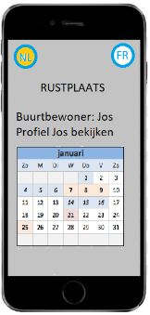
Figuur 18 Geen aangepaste bediening

Bedieningsknoppen
Om de visualiteit te verhogen moet er plaats zijn tussen 2 verschillende bedieningsknoppen (Android App Accessibility Checklist, 2019). Met andere woorden, 2 bedieningsknoppen mogen niet tegen elkaar plakken. Naast de verhoogde visualiteit, verhoogt dit ook de toegankelijkheid (Android App Accessibility Checklist, 2019). Op onderstaande figuur is te zien dat er geen ruimte is tussen beide bedieningsknoppen.
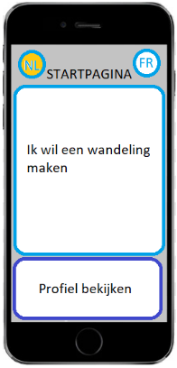
Figuur 19 Geen afzonderlijke bedieningsknoppen
Daarnaast moet het ook duidelijk zijn waar een gebruiker kan duwen. Het moet zichtbaar zijn of iets een bedieningsknop is of niet. Op onderstaande figuur is het niet duidelijk waar er moet geduwd worden om verder te gaan, zoals de begeleider van mensen met een verstandelijke beperking aangaf.
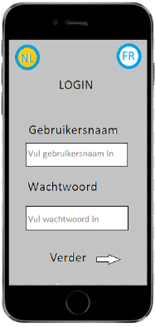
Figuur 20 Geen duidelijke bedieningsknop

Kleurcontrast
Het kleurcontrast tussen de verschillende knoppen en de achtergrond moet duidelijk zijn. Dit verhoogt de zichtbaarheid en zo dus ook de toegankelijkheid. Er moet hierbij wel in acht genomen worden dat decoratief kleurgebruik nefast kan zijn voor de leesbaarheid. Daarnaast is het belangrijk om de inhoud weer te geven op de knoppen voor de mensen die geen kleur kunnen onderscheiden. De instructies moeten duidelijk zichtbaar zijn en dit niet enkel op basis van kleur, locatie, geluid of vorm. Kleuren en vormen hebben hoofdzakelijk een decoratieve functie maar kunnen daarnaast ook een communicatieve functie vervullen. Bijvoorbeeld rood voor annuleren en groen voor bevestigen. Kleuren kunnen daarom essentieel zijn om de inhoud van de applicatie te begrijpen. (Android App Accessibility Checklist, 2019).
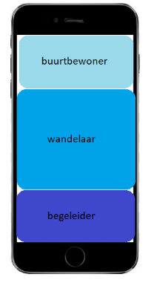
Figuur 21 Slecht kleurcontrast

Visuele ondersteuning
In de applicatie moeten meer visuele ondersteuningen opgenomen zijn. Dit vergemakkelijkt het gebruik voor mensen met een verstandelijke beperking. De begeleider die ik contacteerde om de lay-outs na te kijken, wist mij te vertellen dat een aantal cliënten van hem problemen heeft met lezen.
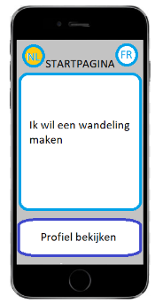
Figuur 22 Geen visuele ondersteuning

Pictogrammen
Voorlopig zijn er op de pagina ‘Ik wil iets vragen’ 3 vooropgestelde zinnen beschikbaar met bijhorende pictogram. Deze zinnen helpen de mensen met een verstandelijke beperking om zich beter uit te drukken. De begeleider die ik bevroeg vond dit een zeer goed idee, maar vond dat er te weinig zinnen beschikbaar zijn. Deze moeten uitgebreid worden.
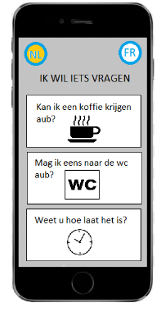
Figuur 23 Te weinig pictogrammen

Zoekfunctie
De begeleider van mensen met een mentale beperking gaf de opmerking dat er in de applicatie niet rechtstreeks kan gezocht worden naar een tussenstop om eens naar de wc te gaan of een koffie te drinken. Dit zou het voor de wandelaars gemakkelijker maken om de juiste tussenstop te vinden.
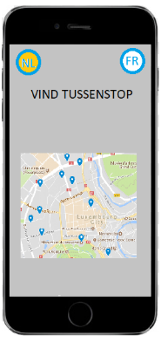
Figuur 24 Geen zoekfunctie

Terugknop
Om het mogelijk te maken om op elke pagina terug te keren naar de vorige pagina, moet deze worden geïntegreerd. Indien er op een verkeerde bedieningsknop wordt geduwd, kan dit op deze manier ongedaan gemaakt worden. Dit gaf de begeleider van personen met een verstandelijke beperking aan. Het is voor de mensen met deze beperking niet altijd vanzelfsprekend om meteen op de juiste bedieningsknop te drukken.
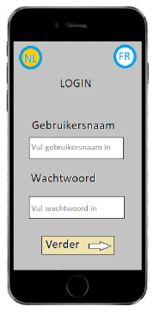
Figuur 25 Geen terugknop

Optimalisatie

Basistaal weergeven
De basistaal wordt standaard weergegeven. Deze zal altijd zichtbaar blijven en staat bovenaan. Screenreaders kunnen op deze manier de pagina voorlezen in de correcte taal. Doordat de basistaal altijd zichtbaar is, zal er doorheen het gebruik van de applicatie altijd kunnen worden gewisseld tussen het Nederlands en het Frans.
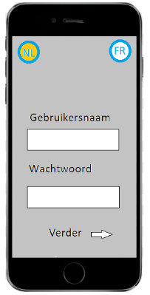
Figuur 26 Basistaal weergegeven

Titel
Tijdens de testfase kwam naar voor dat een titel zeer belangrijk is op elke pagina van de applicatie. Daarom is er telkens een titel toegevoegd. Deze geeft telkens aan waarover de pagina gaat.
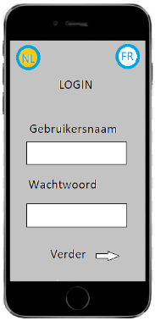
Figuur 27 Titel toegevoegd

Hint invoegen
Het invoeren van een hint op de plaatsen waar iets moet ingevuld worden werd toegevoegd aan de applicatie.
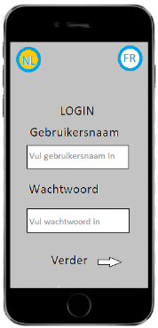
Figuur 28 Hint toegevoegd

Aangepaste bediening
Omdat het voor sommige mensen, vooral mensen met een visuele beperking, niet altijd duidelijk is wat er op de pagina kan worden gedaan, werden er een aantal aanpassingen gedaan in de bediening. Zo werd er bij het kiezen van een datum om een afspraak vast te leggen een extra visuele ondersteuning toegevoegd. De datum is nu ook afzonderlijk zichtbaar. Screenreaders kunnen deze nu ook inlezen.
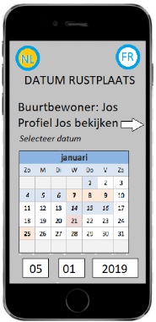
Figuur 29 Aangepaste bediening

Bedieningsknoppen
De bedieningsknoppen zijn staan niet meer vast aan elkaar. Er is een duidelijk onderscheid.
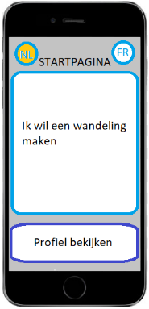
Figuur 30 Afzonderlijke bedieningsknoppen

Kleurcontrast
Er is een duidelijk onderscheid gemaakt in de verschillende kleuren die worden gebruikt in de applicatie.
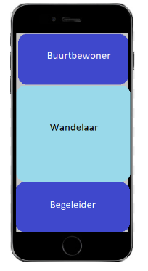
Figuur 31 Beter kleurcontrast

Visuele ondersteuning
Zoals in de testfase gezegd, is het voor mensen met een verstandelijke beperking nodig om visuele ondersteuning te voorzien. Dit is toegevoegd aan de hand van afbeeldingen en/ of pictogrammen, zoals te zien op onderstaande afbeelding.
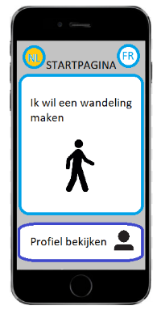
Figuur 32 Visuele ondersteuning toegevoegd

Pictogrammen
Het aantal zinnen die terug te vinden zijn onder de pagina ‘Ik wil iets vragen’ zijn uitgebreid. De extra toegevoegde zinnen komen er op aangeven van de begeleider die ik bevroeg. Het is niet altijd voor de hand liggend om te weten welke zinnen het meest gebruikt worden of bij welke zinnen een persoon met een verstandelijke beperking problemen zal ondervinden. Dit is ook verschillend voor elk individu. Daarom is er ook de optie geïmplementeerd om zelf zinnen toe te voegen.
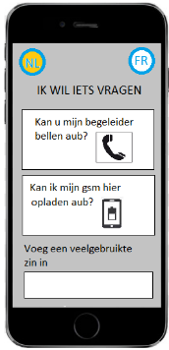
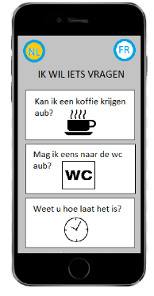
Figuur 33 Meer pictogrammen + functie om zelf zinnen toe te voegen

Zoekfunctie
Er is een zoekfunctie beschikbaar in de applicatie bij het zoeken naar een tussenstopplaats. Er kan gezocht worden naar een specifieke buurtbewoner, naar de verschillende zaken die een persoon uit de buurt aanbiedt en/ of naar een specifieke datum.
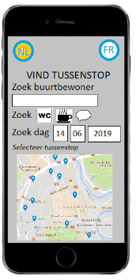
Figuur 34 Zoekfunctie toegevoegd

Terugknop
Net zoals de basistaal, is de terugknop geïmplementeerd. Deze is altijd bovenaan op het scherm zichtbaar. De terugknop is bovenaan geplaatst zodat de kans vermindert dat er per ongeluk op gedrukt wordt.
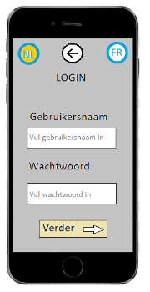
Figuur 35 Terugknop toegevoegd

Eindproduct
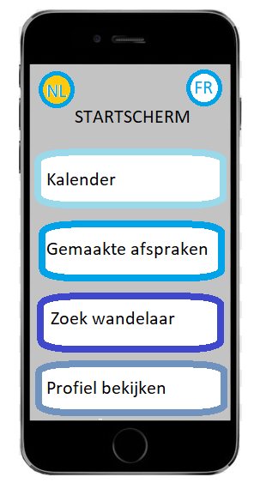
Bij het opstarten van de applicatie kom je op het beginscherm terecht. Daar moet je kiezen welk gebruiker je bent. Je kan kiezen tussen ‘buurtbewoner’, ‘wandelaar’ en ‘begeleider. Afhankelijk van het feit of het de eerste keer is dat iemand zich aanmeld moet er een profiel worden aangemaakt. Op dit profiel moeten een aantal zaken ingevuld worden die te zien zullen zijn door anderen. Indien je al een profiel hebt aangemaakt, dan kan je gewoon inloggen met je gebruikersnaam en wachtwoord. Daarna komt de gebruiker op de respectievelijke startschermen terecht.
Als buurtbewoner kan er, na het inloggen, op het startscherm gekozen worden tussen Kalender, Gemaakte afspraken, Zoek wandelaar en Profiel bekijken. De laatste keuze spreekt voor zich. Indien hierop gedrukt wordt, komt men uit op zijn of haar eigen profiel. Hierop kan dan doorgeklikt worden om het profiel aan te passen. Op het profiel zijn ook de recensies van anderen over jou te zien. Als je naar de Kalender gaat, dan kan je een datums ingeven waarop je je huis openstelt. Hierbij kan ook aangegeven worden wat er aangeboden wordt.
Figuur 36 Startscherm buurtbewoner
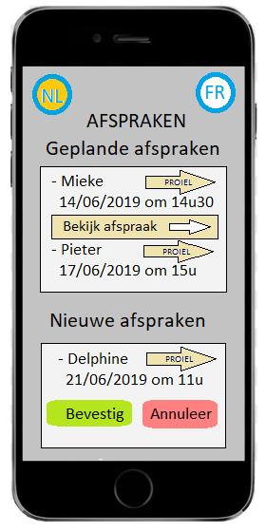
Daarnaast kunnen ook de afspraken bekeken worden. Onder de pagina Afspraken zijn de geplande afspraken en de nieuwe aanvragen voor een afspraak terug te vinden. Beide kan men annuleren, de nieuwe afspraken kunnen ook bevestigd worden. Als er bevestigd wordt, komt dit onder het topic Geplande afspraken te staan. Er kan ook altijd naar het profiel van de wandelaar gegaan worden. Bij het drukken op de Gemaakte afspraken op het startscherm kom je meteen uit bij het topic Afspraken. Als je op Zoek wandelaar drukt, dan kan je wandelaars opzoeken en hun profiel bekijken waarop je dan bijvoorbeeld een recensie kan schrijven. Er zal een chaticoontje te zien zijn op de profielen van zowel de wandelaars als de begeleiders, naast hun telefoonnummer. Zo kunnen buurtbewoners in gesprek gaan met deze mensen.
Figuur 37 Afspraken
Buurtbewoners zullen ook de mogelijkheid hebben om een pagina te zien met links naar vrijwilligerswerk om zo in contact te komen met mensen met een verstandelijke beperking.
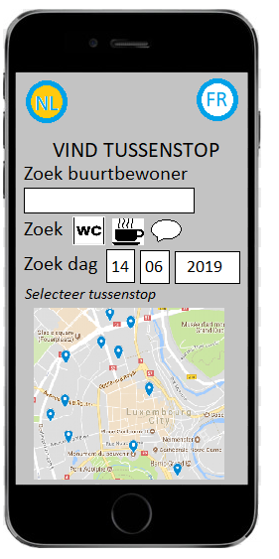
Als je ingelogd bent als wandelaar kan je op het startscherm kiezen tussen Ik wil een wandeling maken en Profiel bekijken. Bij het bekijken van het profiel kan je je eigen profiel bekijken maar ook aanpassen. Indien je een wandeling wil maken dan kom je op het Wandelscherm terecht. Daar vind je de bedieningsknoppen terug om te zoeken naar een tussenstop of om je geplande wandelingen te bekijken. Als je een tussenstop wil vinden dan kan je dit doen door op de kaart een tussenstop aan te duiden, of door de naam van een specifieke tussenstop in te geven, of door een datum te kiezen of door aan te geven waar je naar op zoek bent (bv wc en koffie drinken). Indien je de juiste tussenstop hebt gevonden, zal een kalender verschijnen waarop te zien is op welke momenten een buurtbewoner zijn huis openstelt. Je moet de juiste datum en het juiste tijdstip selecteren waarop je wil langskomen. Van daaruit kan je ook altijd het profiel van de buurtbewoner bekijken. Voor het bevestigen, kan je een begeleider koppelen aan die specifieke afspraak. Zo kan de begeleider de wandelaar altijd volgen. En weten de buurtbewoners wie ze kunnen contacteren voor een eventueel gesprek. Nadat de tussenstop is vastgelegd kom je op een pagina waar je je wandeling kan uitstippelen. Dit kan door het aanduiden van punten waar je wil passeren. Je legt je wandeling vast door op Bevestig wandeling te drukken.
Figuur 38 Vind tussenstop
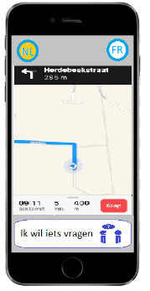
Zoals eerder gezegd kan je op het wandelscherm kiezen tussen het vinden van een tussenstop of het bekijken van geplande wandelingen. Op de pagina Geplande tussenstop kan je een wandeling selecteren en starten. De applicatie zal dan een routemap openen en de juiste weg aangeven. Onder de routemap staat de knop Ik wil iets vragen. Als je hierop drukt kom je uit op de pagina met vooropgestelde zinnen met bijhorende pictogrammen. Je kan daar ook zelf veelgebruikte of moeilijke zinnen toevoegen.
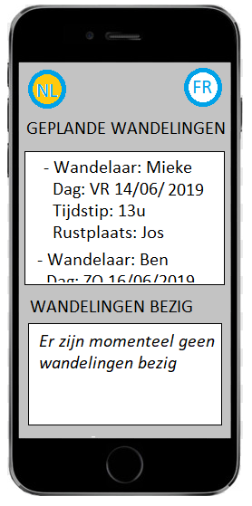
Als begeleider kan je kiezen tussen Wandelaars, Wandelingen en Profiel bekijken. Je kan hetzelfde doen bij het bekijken van je profiel als bij de Wandelaar of de Buurtbewoner. Onder het topic Wandelaars vindt de begeleider alle wandelaars terug die gekoppeld zijn met hem of haar. Je kan dan ook het profiel van de wandelaar bekijken. Onder het topic Wandelingen vindt je de Geplande wandelingen en de wandelingen die op dat moment bezig zijn terug. Bij het klikken op een specifieke wandeling bij de Geplande wandelingen kan je het profiel van de tussenstop bekijken of de wandelroute van de wandelaar. Als je een specifieke wandeling selecteert die staan onder Wandelingen bezig, kan je de wandelaar live volgen.
Figuur 39 Wandelroute
Figuur 40 Geplande wandelingen
In de bijlage zijn de lay-outs van de applicatie terug te vinden.

Algemeen besluit
Het hoofddoel van dit project was het ontwerpen van een applicatie. Daarvoor werd de richting Toegepaste informatica van Odisee Brussel gecontacteerd. De Walk ’n Stop werd opgenomen in het vak Mobile & Internet tussen andere projecten. De tweedejaarsstudenten konden dit project kiezen uit verschillende onderwerpen. De Walk ‘n Stop werd niet gekozen. Met ander woorden, de Walk ’n Stop werd niet gemaakt. Er is gezocht naar alternatieven, maar deze waren niet haalbaar. Door het gebruik van externe informatiebronnen en de geavanceerde functionaliteiten kan de kostprijs voor het maken van zo’n applicatie oplopen tot meer dan 15 000 euro. Dit bedrag kan nog verder oplopen indien de applicatie compatibel moet zijn met zowel Android als iOS (Wat kost het om een app te maken, 2019).
De functies van de applicatie komen voort uit een enquête waar ongeveer 250 mensen aan deelnamen en interviews met mensen met een verstandelijke beperking en hun begeleiders. Deze functies werden dan in een lay-out gegoten en afgetoetst aan toegankelijkheidschecklisten. Daarnaast werd ook bij een begeleider van residentieel centrum voor mensen met een verstandelijke beperking nagegaan of de applicatie voldoet aan zijn voorwaarden. Doordat de applicatie fysiek niet werd ontworpen, is de Walk ’n Stop niet getest in de praktijk door de mensen met een mentale beperking.
Via de enquête en de interviews die ik afnam, kan ik wel besluiten dat er potentieel zit in dit project. Het sociaal netwerk van mensen met een verstandelijke beperking is beperkt en de meerderheid van de burger staat open om in contact te komen met personen met een verstandelijke beperking. De applicatie kan dus van nut zijn bij het uitbreiden en versterken van het sociaal netwerk van deze mensen. De Walk ’n Stop hoeft zich niet te beperken tot mensen met een verstandelijke beperking die residentieel verblijven. Ook andere voorzieningen of mensen die hun sociaal netwerk willen uitbreiden in de buurt kunnen de applicatie gebruiken.

Bibliografie
American Psychiatric Association. (2013). Diagnostic and statistical manual of mental disorders. Fifth Edition. DSM-5. Washington: Author.
Android App Accessibility Checklist. (2019). Opgehaald van Sitepoint: https://www.sitepoint.com/android-app-accessibility-checklist/
Anysurfer checklist. (2019). Opgehaald van Anysurfer voor een toegankelijk internet: https://www.anysurfer.be/nl/in-de-praktijk/checklist
Baars, Dekkers, & Uffing. (1990). Sociale netwerkstrategieën in de sociale psychiatrie. Antwerpen: Bohn Stafleu Van Loghum.
Bosch, E., & Suykerbuyck, E. (2000). Seksuele voorlichting aan mensen met een verstandelijke beperking. Baarn: Nelissen.
Bredewold, F. (2014). Lof der oppervlakkigheid. Amsterdam: Vangennep.
Buffel, T., & Verté, D. (2009). Netwerken vertrouwen en wederkerigheid. Over de complexiteit van het concept sociaal kapitaal. Welzijnsgids Afl. 75.
Buntinx, W. (2003). Wat is een verstandelijke handicap? Definitie, assessment en ondersteuning volgens het AAMR-model. Opgehaald van Buntinx: https://www.buntinx.org/yahoo_site_admin/assets/docs/Artikel_AAMR_model_2003_NTZ.286121137.pdf
Cahn, E. (2000). No More Throw Away People. The Co-production Imperative. Washtington DC: Essential Books.
Claes, L., De Neve, L., Declercq, K., Jonckheere, B., Marrecae, J., Morisse, F., . . . Vangansbeke, T. (2012). Emotionele ontwikkeling bij mensen met een verstandelijke beperking. Antwerpen - Apeldoorn: Garant.
Conix, G. (2005). Werkboek voor mensen met een verstandelijke beperking: seks @ relaties. kom. Berchem: Epo.
De Boer, A. (2005). Kijk op informele zorg. Den Haag: Sociaal en Cultureel Planbureau.
De Rick, K., Opdebeeck, S., Van Audenhove, C., & Lammertyn, F. (2003). vermaatschappelijking van de geestelijke gezondheidszorg. Leuven: Lucas.
Došen, A. (1988). Ontwikkelingsdynamische benadering van de diagnostiek van psychische stoornissen bij zwakzinnige kinderen. Tijdschrift Psychiatrie 30, pp. 578 - 594.
Došen, A. (2008). Psychische stoornissen, gedragsproblemen en verstandelijke handicap. Een integratieve benadering bij kinderen en volwassenen. Van Gorcum BV.
Douma, Bergh, v. d., & Hoekman. (1998). Verstandelijke handicap en seksueel misbruik. Rotterdam: Lemniscaat.
Gouldner. (1973). The norm of reciprocity: a preliminary statement. In Gouldner, For Sociology: Renewal and critique in sociology today (pp. 226 - 260). London: Allan Lane.
Huygen, & Meere. (2007). En, heb je ook een vraag? Ontwikkeling marktplaats voor burenhulp TijdVoorElkaar in Utrecht Zuid. Utrecht: Verwije-Jonker Instituut.
In Voor Zorg. (2018). Opgehaald van http://www.invoorzorg.nl/informatie-betekenis-van-sociale-netwerken.html
Janssens, B. (2012). Natuurlijk een netwerkcoach! De kracht van vragen stellen. In J. Steyaert, & R. Kwekkeboom, De zorgkracht van sociale netwerken (pp. 36-53). Utrecht: Movisie.
KOC. (2015, maart). Aangepaste bediening van smartphones en tablets voor personen met een motorische handicap. Opgehaald van https://www.hulpmiddeleninfo.be/hulpmiddeleninfos/smartphones_motoriek/kw_smartphones_motoriek.pdf
Komter. (2004). Zorgen voor morgen. Over hedendaagse solidariteit en wederkerigheid. In Arts, & E. Muffels, Verzorgingsstaat vaar wel (pp. 161-177). Assen: Koninklijke Van Gorcum BV.
Komter. (2007). De rol van eigenbelang in menselijke generositeit . Mens en Maatschappij.
Kwekkeboom, M. (2006). Een eigen huis... Den Haag: SCP.
Langeveld, M. J. (1980). Mensen worden niet geboren: inleiding tot de pedagogische waardenleer. Intro.
Leeuw, F. (2001). Over de praktische betekenis van sociaal kapitaal. In J. Vrooman, Netwerken en sociaal kapitaal. Actualiteitencolleges Nerderlandse Sociologische Vereniging. Amsterdam: SISWO.
Lesseliers, J., & Hove, G. V. (2002). Barriers to development of intimate relationships and the expression of sexuality among people with developmental disabilities. research and practice for persons with severe disabilities, 69-81.
McCabe, M. (1999). Sexual Knowledge, Experience and Feelings Among People with Disability. Sexuality and Disability, 157 - 170.
McCabe, M., & Cummins, R. (1996). The sexual knowledge, experience, feelings and needs of people with mild intellectual disability. . Education and training in mental retardation and developmental disabilities , 13-21.
Meijer, S., & Snijders, B. (2018). Kwaliteit van leven. Opgehaald van Volksgezondheidenzorg: https://www.volksgezondheidenzorg.info/onderwerp/kwaliteit-van-leven/inleiding#!node-tevredenheid-als-indicator-voor-kwaliteit-van-leven
Mogendorff, T. V. (2012). Respect waardering en ontplooiing. Burgerschap voor mensen met een verstandelijke of psychische beperking. Utrecht: Movisie.
Molm, Collette, & Schaefer. (2007). Building solidarity through generalized exchange: a theory of reciprocity. American Journal of Sociology, 205 - 242.
Nuyts, K. (2017). Krachtgerichte ondersteuning van sociale netwerken.
Ootes, S. (2012). Being in Place. Citizenship in Long-term Mental Healtcare. Ede: GVO drukkers en vormgevers BV.
Personen met een handicap: wat feiten op een rij. (2007, mei 8). Opgehaald van Regionaal informatiecentrum van de Verenigde Naties: https://www.unric.org/nl/nieuwsoverzicht/10091
Pessers, D. (1999). Liefde, solidariteit en recht. Een interdisciplinair onderzoek naar het wederkerigheidsbeginsel. Amsterdam: faculteit der rechtsgeleerdheid.
Sahlins, S. (1972). Stone Age Economics. London: Tavistock Publications.
Schalock. (2010). Intellectual disability. Definition, classification, and system of supports. Washington: American Association on Intellectual Developmental Disabilities.
Smit, & Van Gennep, A. (1999). Netwerken van mensen met een verstandelijke handicap. Werken. Utrecht: NIZW Uitgeverij.
Steyaert, J. (2012). Sociale netwerken in de sociaal-agogische vakkennis. In J. Steyaert, & R. Kwekkeboom, De zorgkracht van sociale netwerken (pp. 36-53). Utrecht: Movisie.
Steyaert, J., & Kwekkeboom, R. (2010). Van Schaarste naar herijking sociaal netwerk. In J. Steyaert, & R. Kwekkeboom, Op zoek naar duurzame zorg. Vitale coalities tussen formele en informele zorg. Utrecht: Movisie.
Timmermans, J. (2003). Mantelzorg. Over de hulp van en aan mantelzorgers. . Den Haag: Sociaal en Cultureel Planbureau.
Touwen, I. J. (2002). 'Samen ben ik mezelf' De mens met een matige verstandelijke handicap en zijn sociaal netwerk. Rotterdam: Ichthus Hogeschool.
Uehara. (1995). Reciprocity reconsidered: Gouldner's moral norm of reciprocity and social support. Journal of Social and Personal Relationships, pp. 483-502.
Van Dooren, L. (2013). Sociale netwerken: Bevraging bij voorzieningen en diensten in de sector voor personen met een beperking.
van Gennep, A. (2008). Een orthopedagogisch perspectief op psychosociale gedragsproblemen bij mensen met een verstandelijke handicap. In A. Došen, Psychische stoornissen, gedragsproblemen en verstandelijke handicap. Een integratieve benadering bij kinderen en volwassenen. Van Gorcum BV.
Vandeurzen, J. (2010, juli 9). Perspectief 2020: Nieuw ondersteuningsplan voor personen met een handicap. Opgehaald van VAPH: https://www.vaph.be/documenten/perspectiefplan-2020-nieuw-ondersteuningsplan-voor-personen-met-een-handicap
VAPH. (2018). Wat is persoonsvolgende financiering? Opgehaald van VAPH: https://www.vaph.be/pvf
Verplanke, L., & Duyvendak, J. (2010). Onder de mensen. Een onderzoek naar mensen met een beperking in vier stadsbuurten. Amsterdam: University Press.
Wat kost het om een app te maken? (2019). Opgehaald van Yellowshape: https://www.yellowshape.com/nl/blog/kosten-laten-maken-app
Wiese, A. (2006). Vraaggestuurde ondersteuning van mensen met een verstandelijke beperking. 31 Thema's voor de supportmedewerker. Soest: Nelissen.
(sd).WISC normaalverdeling. 2001. InitiatiefGroep Aandacht Voor Onderpresteren.

Figuur 1: WISC-normaalverdeling. Overgenomen van Normale verdeling: verdeling IQ-scores over populatie door KHLeuven, 2019 15
Figuur 2: Vijf concentrische cirkels. Overgenomen van Van aanbodgestuurde naar vraaggestuurde zorg en ondersteuning door VAPH, 2018 18
Figuur 3 Relatiestatus 34
Figuur 4 Hoogst behaald diploma 34
Figuur 5 Contact buren 34
Figuur 6 Contact leggen met mensen met verstandelijke beperking 35
Figuur 7 Kinderen (met een beperking) - persoon met verstandelijke beperking toelaten in huis 37
Figuur 8 Behaald diploma - personen met verstandelijke beperking toelaten in huis 38
Figuur 9 Werkstatus - openstaan voor mensen met een verstandelijke beperking 38
Figuur 10 Stelling buren - contact buren 39
Figuur 11 Wat heb je nodig om iemand met een verstandelijke beperking toe te laten in je huis? 39
Figuur 12 Beschrijving persoon met verstandelijke beperking 40
Figuur 13 Wat kan je overhalen om de app toch te downloaden? 40
Figuur 14 Kinderen - openstaan om in contact te komen met persoon met verstandelijke beperking 41
Figuur 15 Geen basistaal weergegeven 45
Figuur 16 Login zonder titel 45
Figuur 17 Geen hint 46
Figuur 18 Geen aangepaste bediening 46
Figuur 19 Geen afzonderlijke bedieningsknoppen 46
Figuur 20 Geen duidelijke bedieningsknop 47
Figuur 21 Slecht kleurcontrast 47
Figuur 22 Geen visuele ondersteuning 48
Figuur 23 Te weinig pictogrammen 48
Figuur 24 Geen zoekfunctie 48
Figuur 25 Geen terugknop 49
Figuur 26 Basistaal weergegeven 49
Figuur 27 Titel toegevoegd 49
Figuur 28 Hint toegevoegd 50
Figuur 29 Aangepaste bediening 50
Figuur 30 Afzonderlijke bedieningsknoppen 50
Figuur 31 Beter kleurcontrast 51
Figuur 32 Visuele ondersteuning toegevoegd 51
Figuur 33 Meer pictogrammen + functie om zelf zinnen toe te voegen 51
Figuur 34 Zoekfunctie toegevoegd 52
Figuur 35 Terugknop toegevoegd 52
Figuur 36 Startscherm buurtbewoner 52
Figuur 37 Afspraken 53
Figuur 38 Vind tussenstop 53
Figuur 39 Wandelroute 54
Figuur 40 Geplande wandelingen 54

Bijlage

Bijlage 1: Interview mensen met verstandelijke beperking
ik wil iets maken voor op de gsm zodat als je lange wandeling gaat maken je onderweg, bijvoorbeeld in het midden van je wandeltocht, even kan uitrusten/ een koffie kan drinken bij iemand thuis. Omdat te maken heb ik een paar vraagjes voor jou

Wandeling
maak je graag wandelingen?
Met wie maak je wandelingen?
Zijn het grote wandelingen die je maakt?
Hoe lang duurt zo een wandeling ongeveer?
Zou je graag langere wandelingen maken?

Context
Als je niet hier bent, waar ben je dan wel? (thuis, bij familie, …)
Wie komt er allemaal bij jou langs? (vrienden, familie, hulpverlening,…)
Maak je snel vrienden?
Vind je het leuk om nieuwe mensen te leren kennen?

Buren
Ken je mensen die hier dicht bij wonen?
Kan je daar te voet naartoe?
Hoe komt het dat je die mensen kent?
Doe je soms iets samen met mensen die hier dichtbij wonen?

Inhoud/ Gebruiksvriendelijkheid
Naam?
Leeftijd?
Heb je graag dat er een begeleider meegaat?

Wat heb je nodig om bij iemand over de vloer te komen die je niet kent?
Maak je snel vrienden?
Als je bij iemand langsgaat, wat verwacht je dan van die andere persoon?
Sla je dan graag een babbeltje?
Wil je dan graag iets drinken?
Wil je wat uitrusten?
Wil je graag eens naar het toilet kunnen gaan dan?
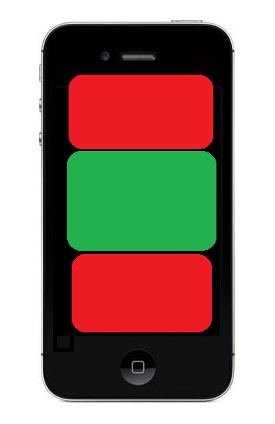
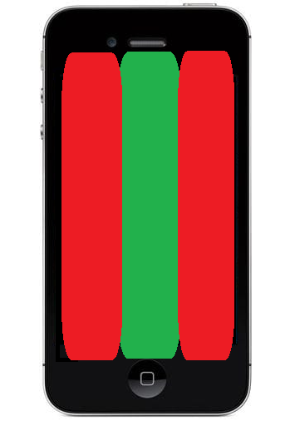
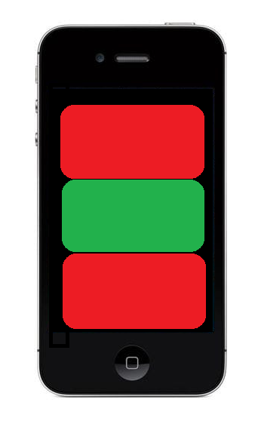
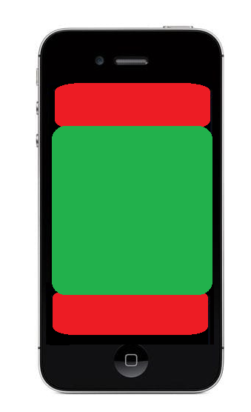
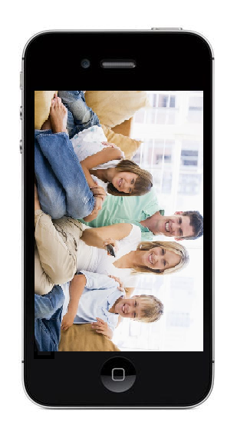
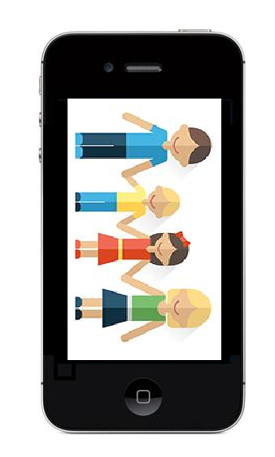

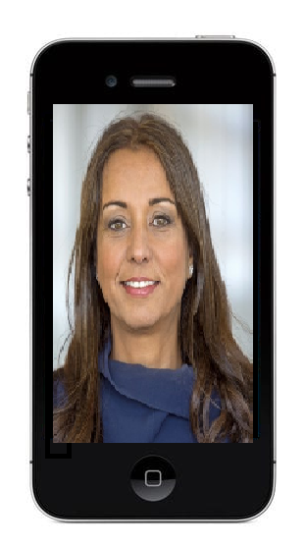
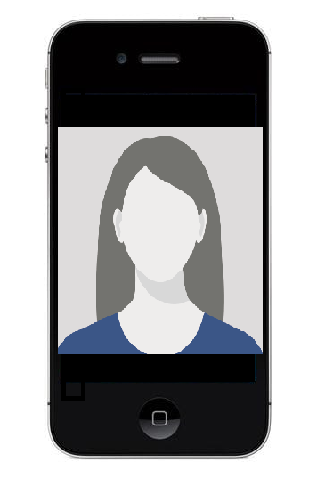

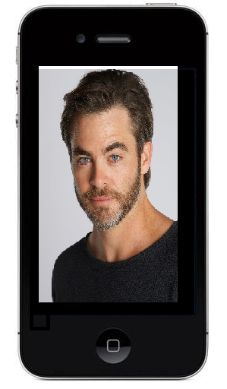
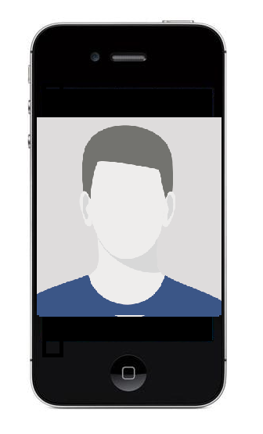
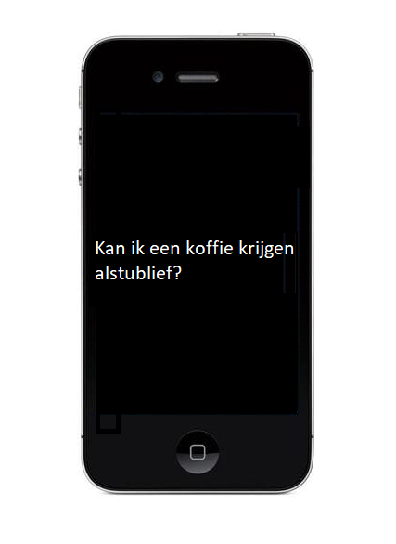
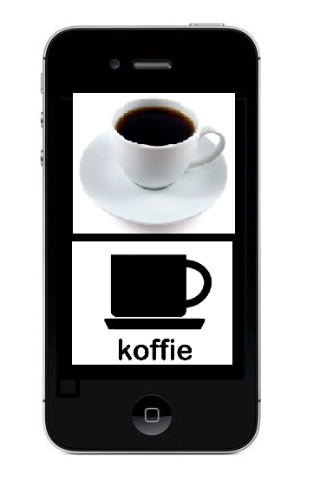
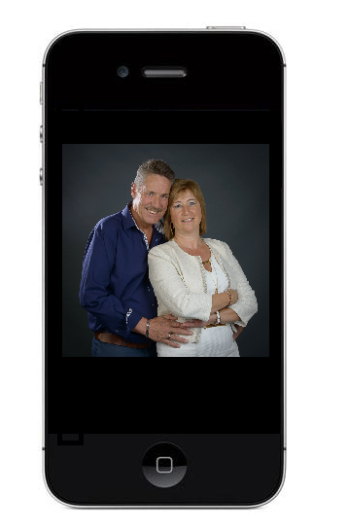
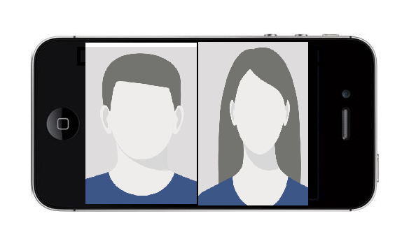

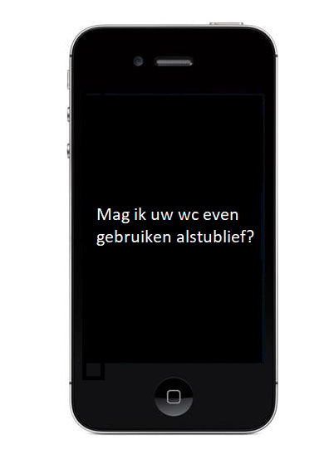

Bijlage 2: Enquête
Hallo,

Ik ben Ruben Robbeets, laatstejaarsstudent Orthopedagogie aan de Odisee Hogeschool te Dilbeek. Voor mijn bachelorproef wil ik graag een applicatie ontwikkelen voor de smartphone. De bedoeling van de app, genaamd Walk 'n Stop, is het versterken van de sociale contacten/ netwerken van mensen met een verstandelijke beperking in hun buurt.

In het (heel) kort uitgelegd wil ik dit doen door de cliënten die zelfstandig (of met begeleiding) een wandeling willen maken een rustplek aan te bieden bij mensen in de omgeving van de instelling. Op de rustplek kunnen ze dan eens naar het toilet gaan, eventueel een koffie drinken of een babbeltje slaan om nadien hun wandeling verder te zetten. Buurtbewoners die hun huis willen aanbieden als rustplek, zouden zich dan kunnen aanmelden op de app zodat mensen met een verstandelijke beperking kunnen zien waar ze even kunnen uitrusten en hun route desnoods kunnen aanpassen. In de app zou ook een soort van tracksysteem voorzien worden zodat de begeleider altijd op de hoogte is van waar de cliënt zich bevindt.

Dit versterkt enerzijds het netwerk van de cliënt, verhoogt de sociale interactie en kan een hulpmiddel zijn in zelfstandigheid. Anderzijds leert de buurt ook de instelling/ de cliënten kennen, wat zorgt voor een win-winsituatie.
Ik wil u ook al op voorhand danken om deze enquête in te vullen. Deze is strikt anoniem.
Q1
In welk jaar bent u geboren?

Q3
Wat is uw geslacht?
- Man
- Vrouw
Q2
Duid aan wat op dit moment bij u past.
- Gehuwd
- Weduwe/weduwnaar
- Gescheiden en terug in een relatie
- Gescheiden en niet in een relatie
- Uit elkaar
- Nooit gehuwd maar wel in een relatie
- Nooit gehuwd en niet in een relatie
- Andere
Q4
Hebt u kinderen?
- Ja
- Nee
Q6
Hoeveel kinderen hebt u?
- 1
- 2
- 3
- 4
- 5
- Meer dan 5 kinderen
Q7
Heeft één of meerdere van uw kinderen een beperking?
- Ja
- Nee
Q8
Welke beperking(en) heeft uw kind of hebben uw kinderen?
Q30
Hebt u zelf een beperking?
- Ja
- Nee
Q31
Welke beperking hebt u?
Q9
Wat is uw huidige werkstatus?
- Ik werk voltijds
- Ik werk parttime
- Werkloos en werkzoekende
- Werkloos en niet werkzoekende
- Gepensioneerd
- Student
- Invalide
Q10
Wat is/ was uw beroep?
Q36
Wat is uw hoogst behaalde diploma op dit moment?
- Kleuteronderwijs
- Lager onderwijs
- Secundair onderwijs
- Hogeschool (bachelor)
- Universiteit (bacherlor)
- Universiteit (Master)
- Doctoraat
- Andere
Q29
Waarvoor studeert u of hebt u gestudeerd? (Hoofddiploma)
- Economische sector, welke studies?
- Sociale sector, welke studies?
- Wetenschapssector, welke studies?
- IT-secotor, welke studies?
- Beroepsonderwijs, welk beroep?
- Andere
Q24
Waar woont u?
- Vlaams-Brabant
- West-Vlaanderen
- Oost-Vlaanderen
- Antwerpen
- Limburg
- Brussel
- Wallonië
- Buitenland
Q23
Woont u in de buurt (binnen een straal van 3km) van instelling voor mensen met een beperking?
- Ja
- Nee
- Ik weet het niet
Q25
Welke instelling(en) is/zijn dat?
Q26
Is uw huidige verblijfplaats rolstoeltoegankelijk? (Een verdieping met enkel een trap om boven te geraken is bijvoorbeeld niet rolstoeltoegankelijk)
- Ja
- Nee
- Ik weet het niet
Q22
Hoe is het contact met uw buren in het algemeen?
- Zeer goed
- Goed
- Eerder goed
- Noch goed, noch slecht
- Eerder slecht
- Slecht
- Zeer slecht
- Andere
Q34
Wat vindt u van de stelling: Je hebt beter een goede buur, dan een verre vriend.
- Helemaal mee eens
- Mee eens
- Enigszins mee eens
- Noch eens noch oneens
- Enigszins mee oneens
- Niet mee eens
- Helemaal niet mee eens
- Andere
Q16
Bent u reeds in contact gekomen met iemand met een beperking in uw dagelijkse leven?
- Ja. Zo ja, in welke context?
- Nee
Q17
Bent u reeds in contact gekomen met iemand met een verstandelijke beperking in uw dagelijks leven?
- Ja. Zo ja, in welke context?
- Nee
Q11
Kent u mensen in uw dichte omgeving met een beperking?
- Ja
- Nee
Q12
Wat is uw relatie tot deze persoon/ personen met beperking? (meerdere antwoorden mogelijk)
- Familie, welke beperking?
- Vrienden, welke beperking?
- Buur, welke beperking?
- Collega, welke beperking?
- Schoolgenoot, welke beperking?
- Andere, wat is uw relatie tot deze persoon en welke beperking heeft hij/zij?
Q13
Legt u gemakkelijk contact met een persoon met een verstandelijke beperking?
- Zeer gemakkelijk
- Matig gemakkelijk
- Enigszins gemakkelijk
- Noch gemakkelijk, noch moeilijk
- Enigszins moeilijk
- Moeilijk
- Zeer moeilijk
- Andere
Q14
Op een schaal van 1 tot 10, hoe gemakkelijk laat u een persoon die u niet (goed) kent toe in uw huis om even uit te rusten/ naar de wc te laten gaan, na een wandeltocht? (Indien u nog inwoont bij bijvoorbeeld uw ouders dan mag u deze vraag hypothetisch bekijken)
Zéér moeilijk | Zéér gemakkelijk

0 | 1 | 2 | 3 | 4 | 5 | 6 | 7 | 8 | 9 | 10
Q21
Stel, u weet dat er iemand binnenkort bij u langskomt. U hebt deze persoon nog nooit gezien. Wat zou u nodig hebben om deze onbekende persoon een eerste keer toe te laten in uw huis en bijvoorbeeld eens naar wc te laten gaan of een tas koffie aan te bieden? (Indien u nog inwoont bij uw ouders dan mag u deze vraag hypothetisch bekijken)
Voorafgaand...
- Een (korte) chatsessie
- Een (kort) face-to-face gesprek
- Een foto
- Een beschrijving van de persoon (leeftijd, geslacht, ...)
- Niets
- Andere
Q37
Welke beschrijvingen had u graag gehad van deze onbekende persoon?
Q15
Op een schaal van 1 tot 10, hoe gemakkelijk zou u een persoon met een verstandelijke beperking die u niet (goed) kent toelaten in uw huis om even uit te rusten/ naar de wc te laten gaan, na een wandeltocht? (Indien u nog inwoont bij uw ouders dan mag u deze vraag hypothetisch bekijken)
Zéér moeilijk | Zéér gemakkelijk

0 | 1 | 2 | 3 | 4 | 5 | 6 | 7 | 8 | 9 | 10
Q35
Stel, u weet dat er iemand met een verstandelijke beperking binnenkort langskomt bij u. U hebt deze persoon nog nooit gezien. Wat zou u nodig hebben om iemand met een verstandelijke beperking die u niet op voorhand kent, een eerste keer toe te laten in uw huis en bijvoorbeeld eens naar de wc laten gaan of een tas koffie aan te bieden? (Indien u nog inwoont bij uw ouders dan mag u deze vraag hypothetisch bekijken)
- Een (korte) chatsessie
- Een (kort) face-to-face gesprek
- Een foto
- Een beschrijving van de persoon (leeftijd, geslacht, ...)
- Een (kort) gesprek met een begeleider
- Niets
- Andere
Q40
Welke beschrijving(en) had u graag van deze persoon met verstandelijke beperking gehad?
Q39
Stel, u weet dat er iemand met een verstandelijke beperking binnenkort langskomt bij u. U hebt deze persoon reeds gezien. Wat zou u nodig hebben om iemand met een verstandelijke beperking, een volgende keer toe te laten in uw huis en bijvoorbeeld eens naar de wc laten gaan of een tas koffie aan te bieden? (Indien u nog inwoont bij uw ouders dan mag u deze vraag hypothetisch bekijken)
- Een (korte) chatsessie
- Een (kort) face-to-face gesprek
- Een foto
- Een beschrijving van de persoon (leeftijd, geslacht, ...)
- Een (kort) gesprek met een begeleider
- Niets
- Andere
Q55
Welke beschrijving(en) had u graag van deze persoon met verstandelijke beperking gehad?
Q51
Rankschik wie jij liefst als buur zou hebben. (Antwoorden vastnemen om te verplaatsen)
Note: Vraag geleend uit het werk van Jan Verbelen: Integratie in sociale netwerken en publieke opinie over inclusie
- 1Een gezin waarvan de moeder blind is
- 2Een gezin waarvan de zoon in psychiatrische behandeling is
- 3Bejaarde man
- 4Een zwaar spastische vrouw die in een rolstoel zit
- 5Een koppel waarvan beide partners een verstandelijke beperking hebben
Q52
Wat is jouw opinie over de volgende stellingen?
Note: Vraag geleend uit het werk van Jan Verbelen: Integratie in sociale netwerken en publieke opinie over inclusie

 |  |  | Helemaal oneens | Oneens | Noch eens noch oneens | Eens | Helemaal eens
Kinderen met een beperking moeten naar dezelfde school kunnen gaan als andere kinderen
Mensen met een lichamelijke beperking hebben het recht een gezin te stichten
Mensen met een verstandelijke beperking hebben het recht een gezin te stichten
Mensen met een beperking moeten naar speciale sportclubs gaan eerder dan gewone sportclubs
Q32
Staat u er voor open om zelf in contact te komen met een persoon met een verstandelijke beperking via een applicatie?
- Ja
- Nee
- Andere
Q42
Zou u de Walk 'n Stop downloaden en uw huis aanbieden als rustplaats voor een persoon met een verstandelijke beperking tijdens een wandeltocht?
- Ja. Indien ja, waarom zou u dat doen?
- Nee
- Onzeker. Wat is hiervoor de reden?
Q43
Wat zou u kunnen overhalen om de Walk 'n Stop toch te downloaden en uw huis open te stellen?
Q46
Nog even herhalen: In het (heel) kort uitgelegd wil ik een applicatie ontwikkelen die helpt bij het verbreden van het netwerk van personen met een verstandelijke beperking in hun buurt. Dit wil ik doen door de cliënten die zelfstandig (of met begeleiding) een wandeling willen maken een rustplek aan te bieden bij mensen in de omgeving van de instelling. Op de rustplek kunnen ze dan eens naar het toilet gaan, eventueel een koffie drinken of een babbeltje slaan om nadien hun wandeling verder te zetten. Buurtbewoners die hun huis willen aanbieden als rustplek, zouden zich dan kunnen aanmelden op de app zodat mensen met een verstandelijke beperking kunnen zien waar ze even kunnen uitrusten en hun route desnoods kunnen aanpassen. In de app zou ook een soort van tracksysteem voorzien worden zodat de begeleider altijd op de hoogte is van waar de cliënt zich bevindt.
Q45
Hebt u nog toevoegingen of feedback voor dit project?
Q47
Graag dank ik u nogmaals voor het invullen van deze enquête. Indien u op de hoogte wenst gehouden te worden van dit project, dan mag u uw e-mailadres hieronder achterlaten.


Bijlage 3: Product
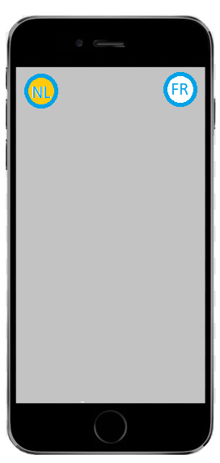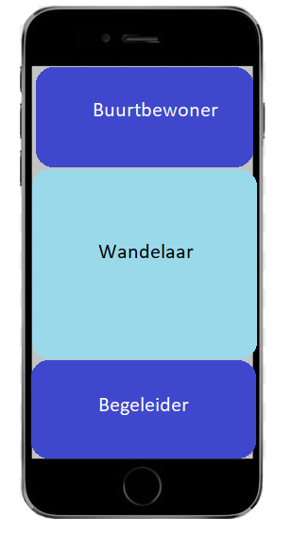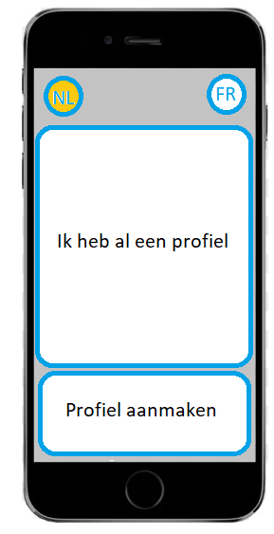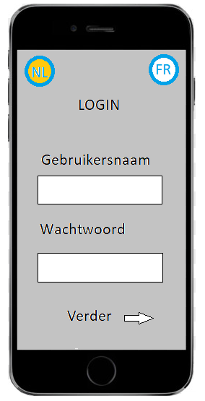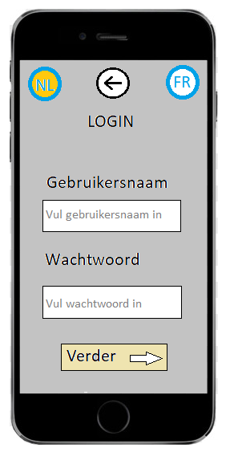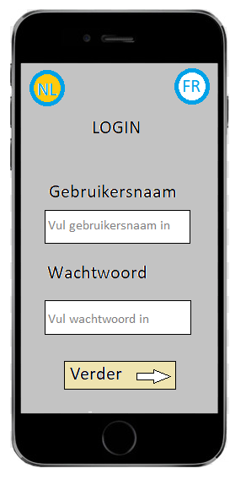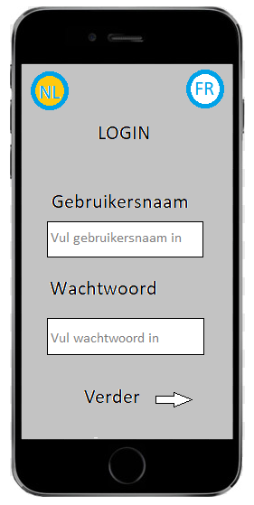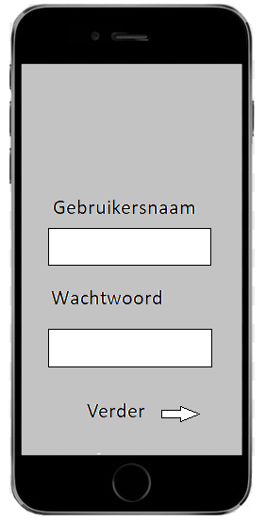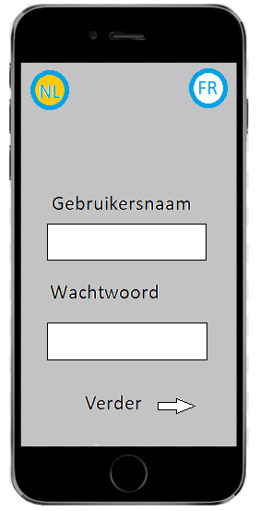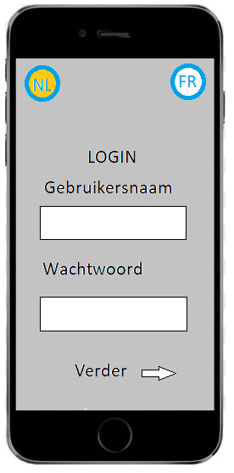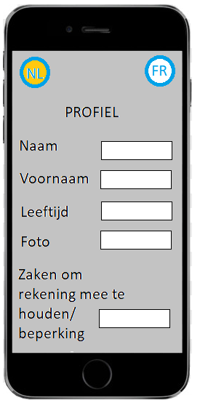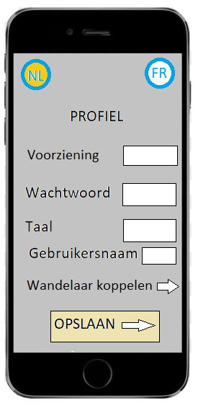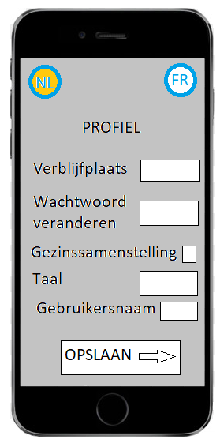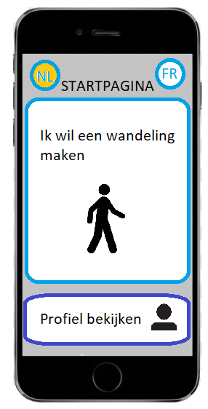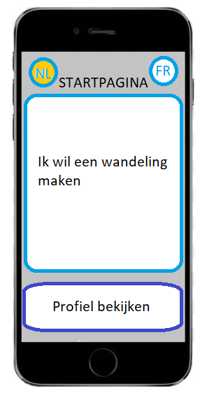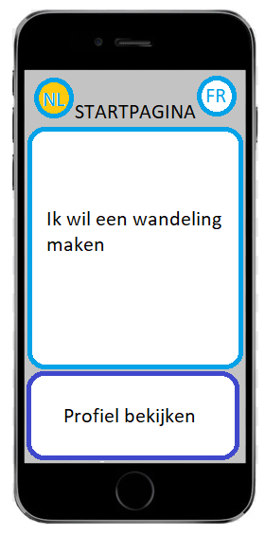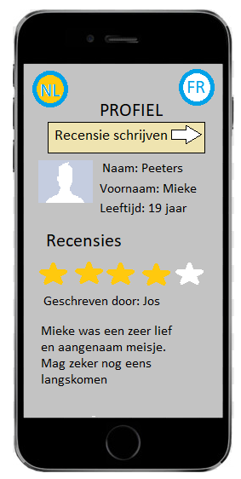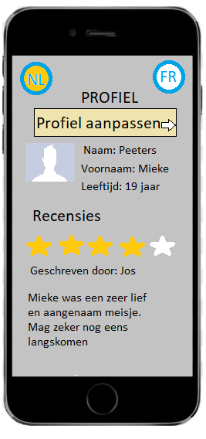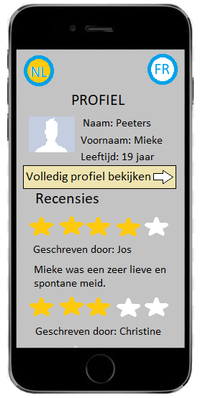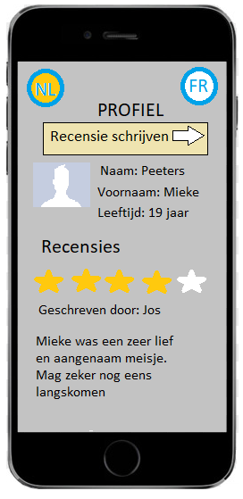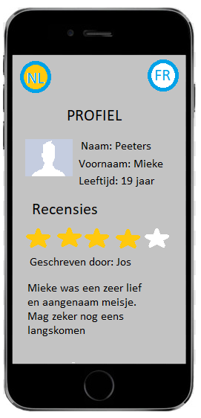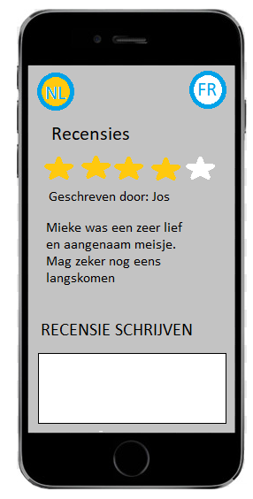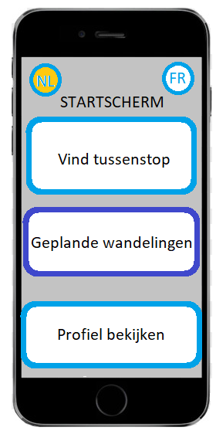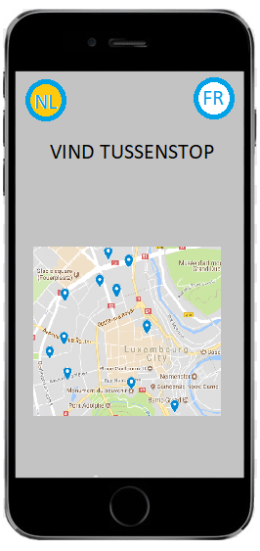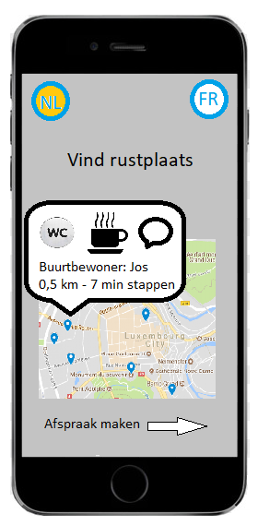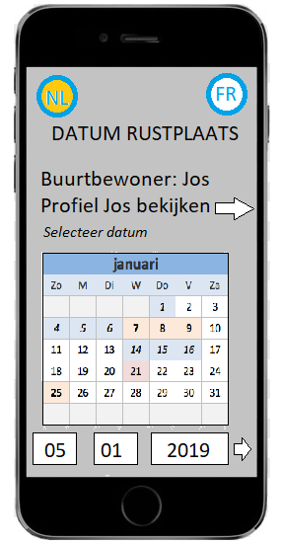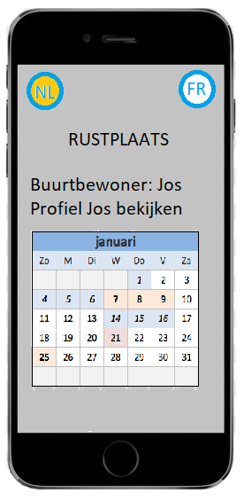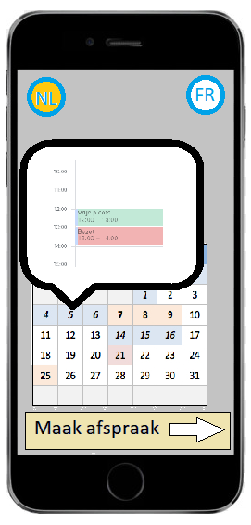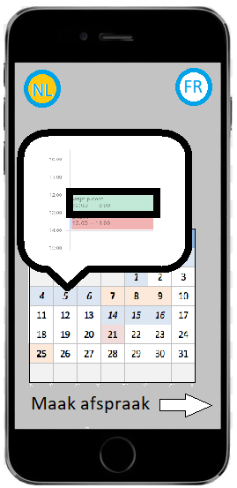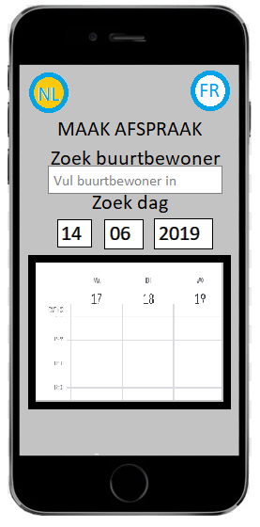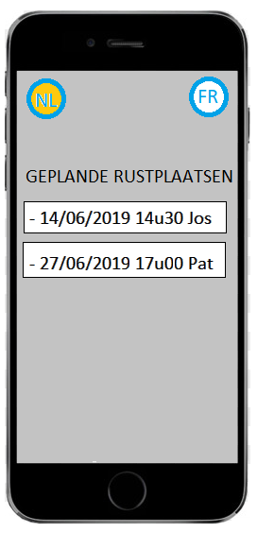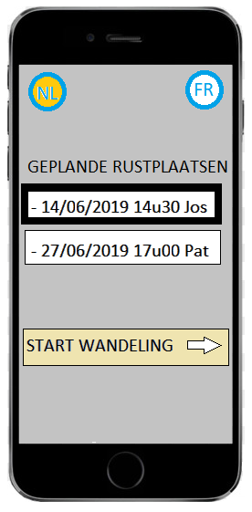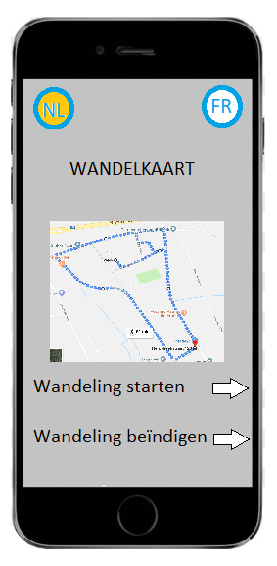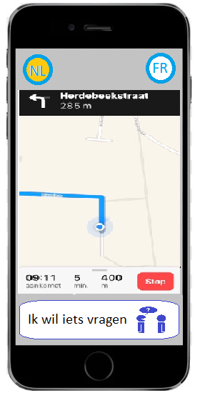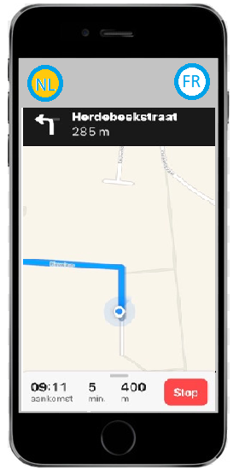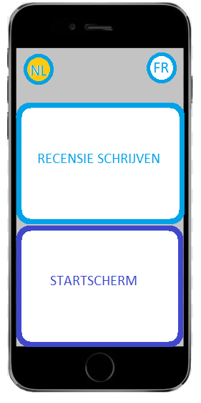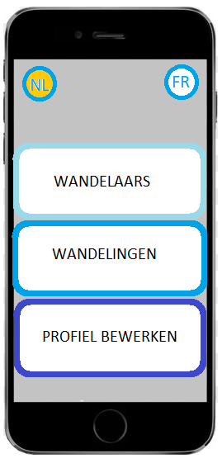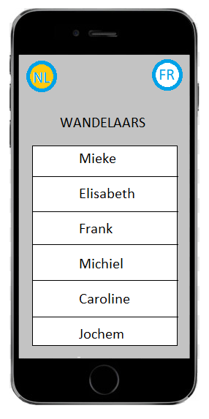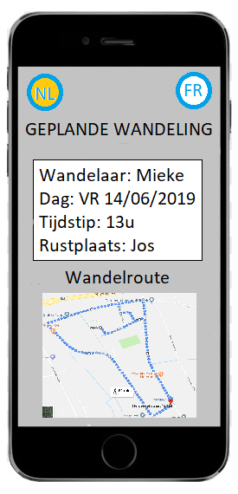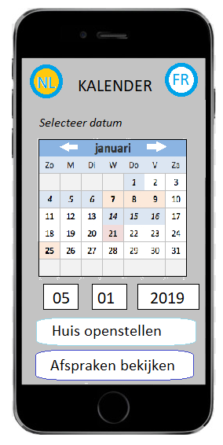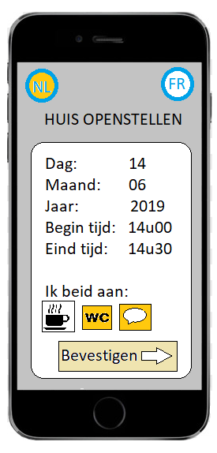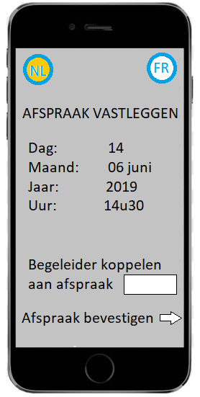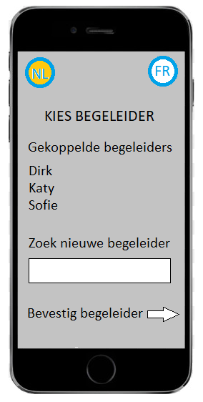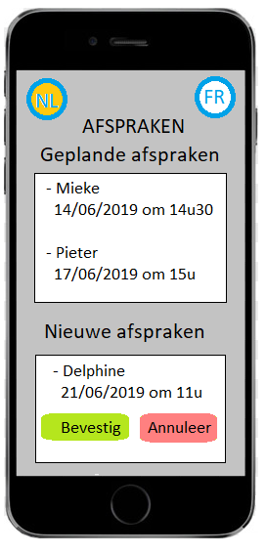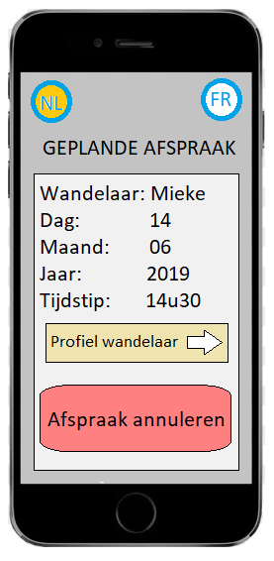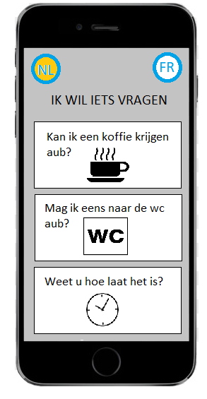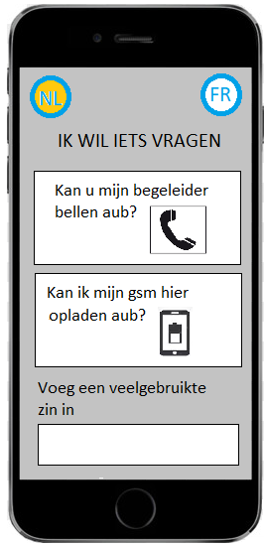

https://www.odisee.be/nl/orthopedagogie

